CÔNG VIỆC TUẦN 10: THÀNH PHẦN GIAO DIỆN
Sinh viên | Họ tên:  MSSV:  Lớp: | Họ tên:  MSSV:  Lớp:
Công việc thực hiện | -  -  -
(Bảng trên áp dụng cho 2 SV/ 1 đề tài- nếu 1 SV thì ghi trên dòng thông tin SV chứ không cần liệt kê công việc thực hiện)
Đề tài: (Ghi tên đề tài)
1. Thiết kế giao diện chức năng đăng ký tài khoản
1.1 Màn hình nhập liệu
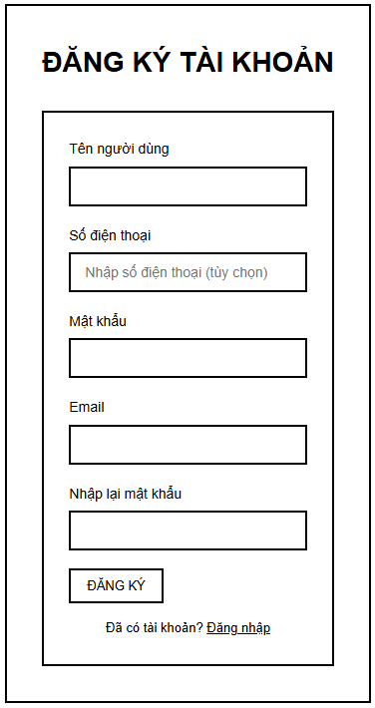
1.2 Ý nghĩa
- Giao diện Đăng ký tài khoản cho phép khách hàng tạo mới một tài khoản cá nhân để thực hiện các chức năng như đặt hàng, quản lý giỏ hàng và theo dõi đơn hàng trên hệ thống.
- Thông qua giao diện này, hệ thống thu thập các thông tin định danh cơ bản (Tên người dùng, Số điện thoại, Email) và thiết lập mật khẩu bảo mật.
- Hệ thống kiểm tra tính hợp lệ của dữ liệu đầu vào và lưu trữ vào cơ sở dữ liệu, đảm bảo tài khoản được tạo là duy nhất và an toàn để đăng nhập cho các lần sau.
1.3 Ràng buộc toàn vẹn
- Ràng buộc toàn vẹn thực thể:
+ Tính duy nhất: Mỗi tài khoản phải có một Email duy nhất và một Tên người dùng duy nhất trong hệ thống.
+ Bắt buộc: Các trường Tên người dùng, Mật khẩu, Email, và Nhập lại mật khẩu không được để trống.
+ Tùy chọn: Trường Số điện thoại là thông tin không bắt buộc (tùy chọn theo thiết kế form).
- Ràng buộc toàn vẹn miền giá trị:
+ Tên người dùng: Có độ dài từ 6 đến 30 ký tự; không chứa các ký tự đặc biệt.
+ Số điện thoại: Nếu nhập, phải là chuỗi chữ số có độ dài từ 10 đến 11 số.
+ Mật khẩu: Độ dài tối thiểu 8 ký tự; bao gồm ít nhất một chữ hoa, một chữ thường và một chữ số để đảm bảo tính bảo mật.
+ Email: Phải tuân thủ định dạng email chuẩn (ví dụ: nguoidung@gmail.com).
- Ràng buộc toàn vẹn nghiệp vụ:
+ Xác nhận mật khẩu: Giá trị tại trường Nhập lại mật khẩu phải hoàn toàn trùng khớp với trường Mật khẩu đã nhập phía trên.
+ Kiểm tra tồn tại: Hệ thống sẽ từ chối tạo tài khoản nếu Email hoặc Tên người dùng đã được sử dụng cho một tài khoản khác trong cơ sở dữ liệu.
+ Trạng thái tài khoản: Tài khoản mới sau khi đăng ký thành công sẽ ở trạng thái "Hoạt động" (Active) để người dùng có thể thực hiện đăng nhập ngay lập tức.
- Nút ĐĂNG KÝ:
Ý nghĩa: Dùng để gửi toàn bộ dữ liệu từ form về máy chủ để hệ thống thực hiện kiểm tra và lưu trữ tài khoản vào CSDL.
Ràng buộc:
+ Nút chỉ có tác dụng gửi dữ liệu khi tất cả các trường bắt buộc đã được điền thông tin đúng định dạng.
+ Nếu có lỗi (ví dụ: Mật khẩu không khớp), hệ thống sẽ hiển thị thông báo lỗi tại màn hình đăng ký và yêu cầu người dùng sửa lại trước khi cho phép nhấn đăng ký lại.
+ Sau khi lưu thành công vào CSDL, hệ thống phải hiển thị thông báo "Đăng ký thành công" và tự động chuyển hướng người dùng đến trang Đăng nhập.

2. Thiết kế giao diện chức năng đăng nhập
2.1 Màn hình nhập liệu
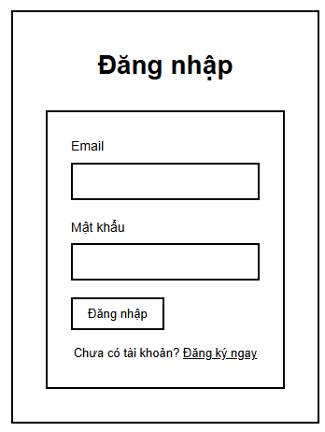
2.2 Ý nghĩa
- Giao diện Đăng nhập cho phép người dùng (Khách hàng hoặc Quản trị viên) truy cập vào hệ thống bằng tài khoản đã đăng ký trước đó.
- Thông qua giao diện này, hệ thống xác thực danh tính người dùng dựa trên Email và Mật khẩu để cấp quyền sử dụng các chức năng bị hạn chế như: Quản lý tài khoản, Quản lý giỏ hàng hoặc các module quản trị.
- Đảm bảo tính bảo mật và riêng tư cho dữ liệu cá nhân của người dùng và dữ liệu kinh doanh của hệ thống.
2.3 Ràng buộc toàn vẹn
- Ràng buộc toàn vẹn thực thể:
+ Bắt buộc: Các trường Email và Mật khẩu không được để trống khi thực hiện đăng nhập.
+ Tồn tại: Thông tin tài khoản (Email) phải tồn tại trong cơ sở dữ liệu của hệ thống.
- Ràng buộc toàn vẹn miền giá trị:
+ Email: Phải nhập đúng định dạng email hợp lệ (ví dụ: nguoidung@gmail.com).
+ Mật khẩu: Độ dài và định dạng phải khớp với quy định lúc đăng ký (tối thiểu 8 ký tự, bao gồm chữ và số).
- Ràng buộc toàn vẹn nghiệp vụ:
+ Xác thực thông tin: Mật khẩu nhập vào phải trùng khớp với mật khẩu đã lưu trong CSDL ứng với Email đó.
+ Trạng thái tài khoản: Tài khoản phải ở trạng thái "Hoạt động" (Active). Nếu tài khoản đang bị "Khóa" (Inactive) bởi Quản trị viên, hệ thống sẽ từ chối truy cập và hiển thị thông báo lỗi.
+ Điều hướng: Sau khi đăng nhập thành công, hệ thống sẽ điều hướng người dùng về Trang chủ hoặc màn hình chức năng tương ứng với vai trò của tài khoản đó.
- Nút ĐĂNG NHẬP:
Ý nghĩa: Thực hiện gửi thông tin Email và Mật khẩu đến hệ thống để tiến hành quy trình kiểm tra và xác thực danh tính.
Ràng buộc:
+ Chỉ cho phép gửi yêu cầu khi cả hai trường Email và Mật khẩu đã được điền thông tin.
+ Nếu thông tin không chính xác hoặc không hợp lệ, hệ thống phải hiển thị thông báo lỗi chi tiết (ví dụ: "Sai email hoặc mật khẩu") và yêu cầu người dùng thực hiện lại bước 1.
+ Cung cấp liên kết "Đăng ký ngay" để chuyển hướng người dùng chưa có tài khoản sang màn hình Đăng ký.

3. Thiết kế giao diện Dasboard (Admin)
3.1 Màn hình nhập liệu
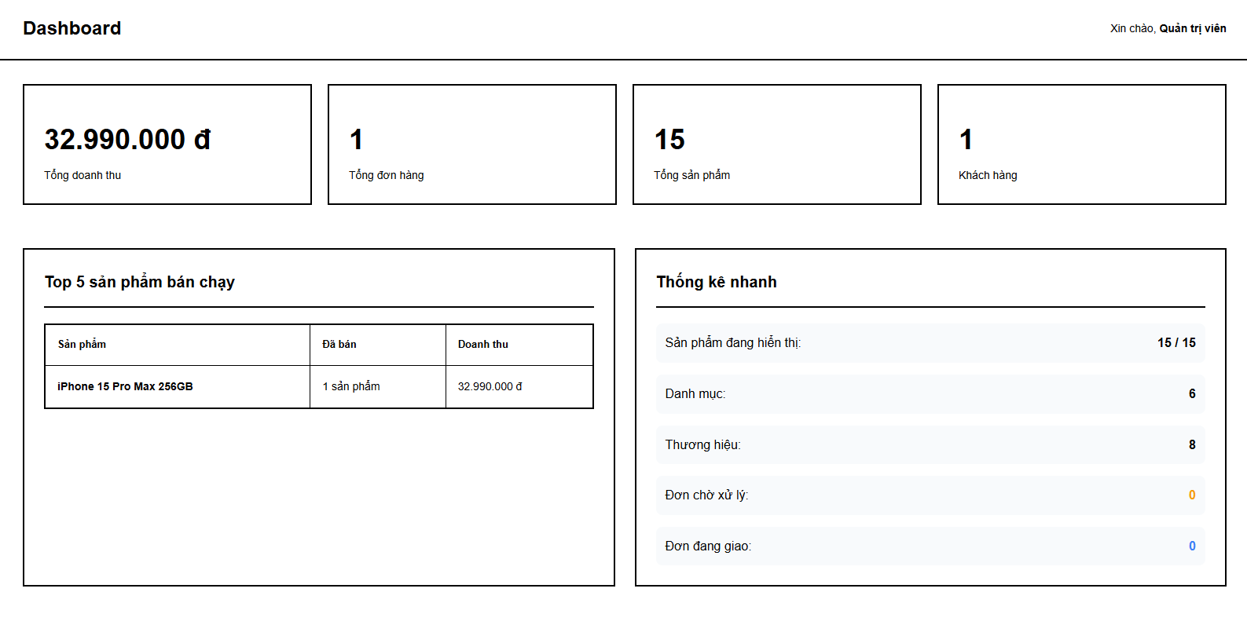
3.2 Ý nghĩa
- Dashboard là màn hình đầu tiên Quản trị viên nhìn thấy sau khi đăng nhập thành công, cung cấp cái nhìn tổng thể về tình hình hoạt động của hệ thống.
- Giao diện này tổng hợp các số liệu thống kê quan trọng theo thời gian thực như doanh thu, đơn hàng, sản phẩm và lượng khách hàng để hỗ trợ ra quyết định quản lý.
- Giúp Quản trị viên nhanh chóng nhận diện các đầu mục cần xử lý ngay như "Đơn chờ xử lý" hoặc theo dõi hiệu suất bán hàng qua "Top 5 sản phẩm bán chạy".
3.3 Ràng buộc toàn vẹn
- Ràng buộc toàn vẹn thực thể:
+ Số liệu thống kê: Các giá trị hiển thị (Doanh thu, Đơn hàng, Sản phẩm, Khách hàng) phải được truy xuất và cộng dồn chính xác từ các bảng dữ liệu tương ứng trong CSDL.
+ Thông tin định danh: Màn hình phải hiển thị đúng tên tài khoản đang đăng nhập (ví dụ: "Xin chào, Quản trị viên") để xác nhận phiên làm việc.
- Ràng buộc toàn vẹn miền giá trị:
+ Doanh thu: Phải hiển thị định dạng tiền tệ (VNĐ) và không được là số âm.
+ Số lượng đơn hàng/sản phẩm/khách hàng: Phải là số nguyên không âm.
+ Thống kê nhanh: Tỷ lệ hiển thị sản phẩm (ví dụ: 15/15) phải phản ánh đúng số lượng sản phẩm đang hoạt động trên tổng số sản phẩm hiện có.
- Ràng buộc toàn vẹn nghiệp vụ:
+ Quyền truy cập: Chỉ tài khoản có vai trò Quản trị viên (Admin) mới được phép xem màn hình Dashboard này.
+ Cập nhật dữ liệu: Các số liệu thống kê phải được tự động cập nhật mỗi khi có sự thay đổi trong hệ thống (ví dụ: có đơn hàng mới thành công thì "Tổng doanh thu" và "Tổng đơn hàng" phải tăng lên tương ứng).
+ Top 5 sản phẩm bán chạy: Danh sách này phải được hệ thống tự động sắp xếp theo thứ tự giảm dần của số lượng sản phẩm đã bán.
+ Đơn chờ xử lý: Con số này phải khớp với danh sách đơn hàng đang ở trạng thái "Chờ duyệt" trong module Quản lý đơn hàng.

4. Thiết kế giao diện quản trị sản phẩm (Admin)
4.1 Màn hình nhập liệu
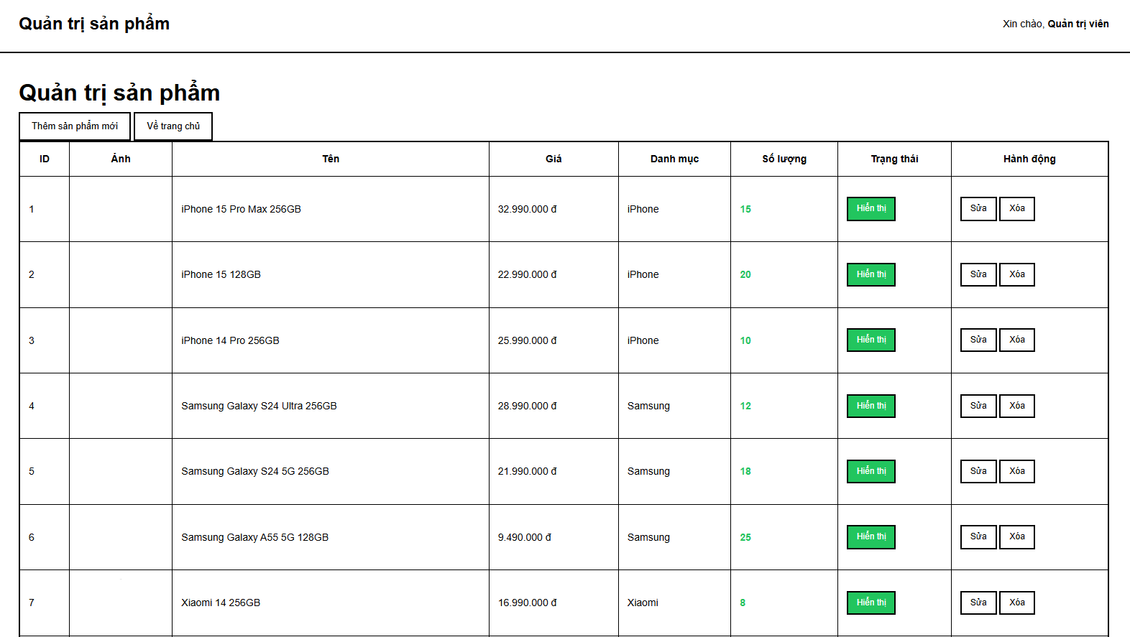
4.2 Ý nghĩa
- Giao diện Quản trị sản phẩm là trung tâm điều hành kho hàng, cho phép Quản trị viên theo dõi toàn bộ danh mục sản phẩm hiện có trong hệ thống.
- Màn hình cung cấp cái nhìn tổng quan về các thông tin cốt lõi của từng mặt hàng như ID, hình ảnh minh họa, tên sản phẩm, giá bán, danh mục phân loại, số lượng tồn kho và trạng thái hiển thị.
- Thông qua giao diện này, Admin có thể nhanh chóng thực hiện các tác vụ quản trị như thêm mới, chỉnh sửa thông tin hoặc xóa bỏ các sản phẩm không còn kinh doanh.
4.3 Ràng buộc toàn vẹn
- Ràng buộc toàn vẹn thực thể:
+ ID sản phẩm: Phải là duy nhất cho mỗi bản ghi trong danh sách và được hệ thống tự động sinh ra.
+ Thông tin bắt buộc: Mỗi dòng sản phẩm hiển thị phải đảm bảo có đầy đủ các thông tin về Tên, Giá, Danh mục và Số lượng.
- Ràng buộc toàn vẹn miền giá trị:
+ Giá: Phải hiển thị định dạng tiền tệ (VNĐ) và phải là số dương.
+ Số lượng: Phải là số nguyên không âm. Sản phẩm có số lượng bằng 0 nên được hệ thống cảnh báo hoặc tự động thay đổi trạng thái.
+ Trạng thái: Chỉ nhận các giá trị quy định như "Hiển thị" hoặc "Ẩn".
- Ràng buộc toàn vẹn nghiệp vụ:
+ Quyền hạn: Chỉ những tài khoản có vai trò Quản trị viên đã đăng nhập thành công mới có quyền truy cập và thao tác trên giao diện này.
+ Đồng bộ dữ liệu: Mọi thay đổi về số lượng khi có đơn hàng mới hoặc điều chỉnh tồn kho phải được cập nhật ngay lập tức lên bảng danh sách này.
+ Xác nhận hành động: Khi nhấn nút “Xóa”, hệ thống bắt buộc phải hiển thị hộp thoại xác nhận để tránh việc mất dữ liệu do sơ suất.
Điều hướng:
+ Nút "Thêm sản phẩm mới" phải dẫn người dùng đến form nhập liệu sản phẩm trống.
+ Nút "Sửa" phải dẫn đến form chỉnh sửa với dữ liệu cũ của đúng ID sản phẩm đó.
+ Nút "Về trang chủ" cho phép Admin thoát khỏi chế độ quản trị để quay lại giao diện người dùng.

5. Thiết kế giao diện Quản lý đơn hàng
5.1 Màn hình nhập liệu
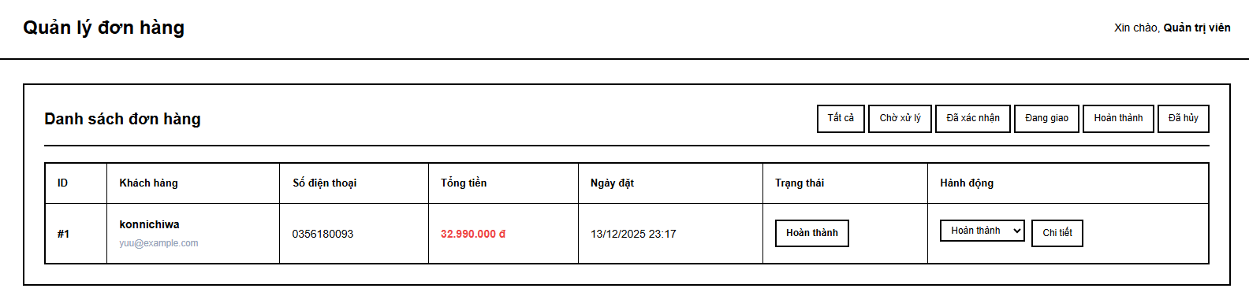
5.2 Ý nghĩa
- Giao diện Quản lý đơn hàng cho phép Quản trị viên theo dõi và xử lý toàn bộ các giao dịch mua sắm phát sinh trên hệ thống.
- Màn hình cung cấp các thông tin tổng quát để nhận diện đơn hàng như: ID đơn hàng, thông tin khách hàng (tên, email, số điện thoại), tổng giá trị thanh toán, ngày đặt hàng và trạng thái vận hành hiện tại.
- Thông qua giao diện này, Admin có thể thực hiện các nghiệp vụ quan trọng như duyệt đơn, hủy đơn, cập nhật lộ trình giao hàng hoặc xem chi tiết từng đơn hàng để hỗ trợ khách hàng kịp thời.
5.3 Ràng buộc toàn vẹn
- Ràng buộc toàn vẹn thực thể:
+ ID đơn hàng: Phải là duy nhất, bắt đầu bằng ký tự đặc biệt (ví dụ: #1) và được hệ thống tự động gán theo thứ tự tăng dần.
+ Thông tin định danh: Mỗi đơn hàng hiển thị phải liên kết chính xác với thông tin khách hàng trong cơ sở dữ liệu (tên và email phải khớp với tài khoản đặt hàng).
- Ràng buộc toàn vẹn miền giá trị:
+ Tổng tiền: Phải hiển thị đúng giá trị thanh toán cuối cùng của khách hàng sau khi đã áp dụng các mã giảm giá (nếu có) và theo định dạng tiền tệ VNĐ.
+ Ngày đặt: Phải hiển thị đúng thời điểm khách hàng nhấn xác nhận đặt hàng theo định dạng: Ngày/Tháng/Năm Giờ:Phút.
+ Trạng thái đơn hàng: Chỉ được phép hiển thị và lựa chọn các giá trị cố định theo quy trình: "Tất cả", "Chờ xử lý", "Đã xác nhận", "Đang giao", "Hoàn thành", "Đã hủy".
- Ràng buộc toàn vẹn nghiệp vụ:
+ Quyền hạn: Chỉ Quản trị viên đã đăng nhập mới có quyền thay đổi trạng thái đơn hàng.
+ Logic cập nhật trạng thái: * Khi thay đổi trạng thái trong danh sách thả xuống (dropdown), hệ thống phải cập nhật ngay lập tức vào CSDL và phản hồi lại nhãn trạng thái tương ứng.
+ Một đơn hàng đã chuyển sang trạng thái "Đã hủy" hoặc "Hoàn thành" thì không được phép quay ngược lại các trạng thái chờ xử lý trước đó.
+ Bộ lọc dữ liệu: Các nút phân loại (Tất cả, Chờ xử lý...) phải lọc chính xác danh sách đơn hàng có trạng thái tương ứng để Admin dễ dàng quản lý.
+ Chức năng Chi tiết: Khi nhấn nút "Chi tiết", hệ thống phải mở ra màn hình hiển thị đầy đủ danh sách sản phẩm, số lượng và địa chỉ giao hàng cụ thể của đúng đơn hàng đó.

6. Thiết kế giao diện Quản lý khách hàng
6.1 Màn hình nhập liệu
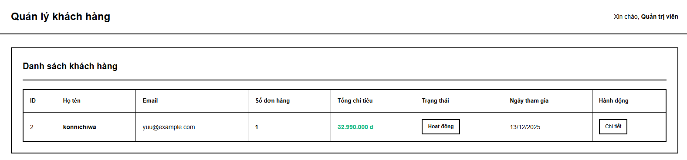
6.2 Ý nghĩa
- Giao diện Quản lý khách hàng giúp Quản trị viên theo dõi thông tin chi tiết và hành vi mua sắm của tất cả người dùng đã đăng ký tài khoản trên hệ thống.
- Màn hình cung cấp các chỉ số quan trọng để đánh giá mức độ thân thiết của khách hàng như: ID khách hàng, Họ tên, Email, số đơn hàng đã đặt, tổng chi tiêu và ngày tham gia hệ thống.
- Thông qua giao diện này, Admin có thể kiểm soát quyền truy cập của khách hàng bằng cách theo dõi và thay đổi trạng thái hoạt động nhằm đảm bảo an ninh hệ thống.
6.3 Ràng buộc toàn vẹn
- Ràng buộc toàn vẹn thực thể:
+ ID khách hàng: Phải là duy nhất cho mỗi tài khoản và khớp với dữ liệu trong bảng người dùng.
+ Email: Mỗi khách hàng phải hiển thị một email định danh duy nhất đã được xác thực qua quá trình đăng ký.
- Ràng buộc toàn vẹn miền giá trị:
+ Tổng chi tiêu: Phải hiển thị định dạng tiền tệ (VNĐ) và được tính bằng tổng giá trị của tất cả các đơn hàng có trạng thái "Hoàn thành" của khách hàng đó.
+ Số đơn hàng: Phải là số nguyên không âm, phản ánh đúng số lượng đơn hàng khách hàng đã khởi tạo trên hệ thống.
+ Trạng thái: Chỉ được hiển thị các giá trị định sẵn như "Hoạt động" hoặc "Bị khóa".
+ Ngày tham gia: Phải hiển thị theo định dạng Ngày/Tháng/Năm, tương ứng với thời điểm tài khoản được tạo thành công trong CSDL.
- Ràng buộc toàn vẹn nghiệp vụ:
+ Quyền hạn: Chỉ Quản trị viên có quyền xem danh sách và truy cập chi tiết thông tin khách hàng.
+ Đồng bộ dữ liệu: Chỉ số "Số đơn hàng" và "Tổng chi tiêu" phải được hệ thống tự động cập nhật ngay khi đơn hàng của khách hàng chuyển sang trạng thái tương ứng.
+ Chức năng Chi tiết: Khi nhấn nút "Chi tiết", hệ thống phải mở ra màn hình hiển thị toàn bộ lịch sử đơn hàng và thông tin cá nhân đầy đủ của đúng khách hàng đó.
+ Bảo mật: Thông tin mật khẩu của khách hàng tuyệt đối không được hiển thị trên giao diện quản lý này để đảm bảo quyền riêng tư.

7. Thiết kế giao diện chức năng Quản lý chủ đề (Admin)
7.1 Màn hình nhập liệu
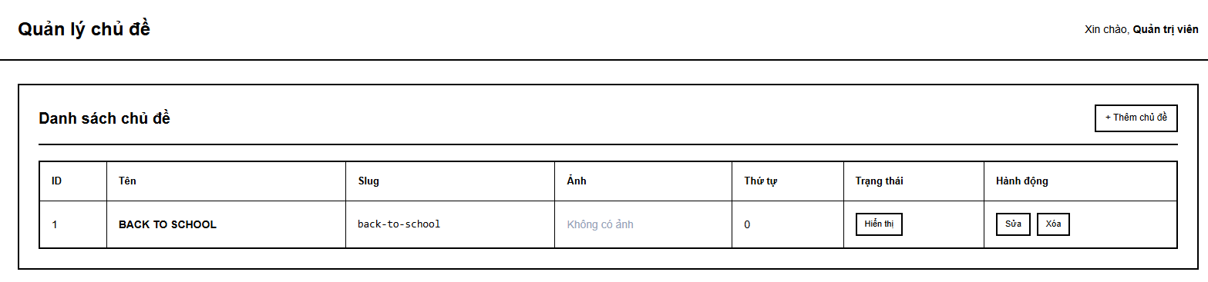
8.2 Ý nghĩa
- Giao diện Quản lý chủ đề cho phép Quản trị viên thiết lập và điều hành hệ thống các danh mục nội dung lớn (ví dụ: các chiến dịch tiếp thị như "BACK TO SCHOOL") trên toàn hệ thống.
- Màn hình cung cấp các thông tin quản lý cơ bản của một chủ đề bao gồm: ID, Tên hiển thị, Slug (đường dẫn thân thiện), Ảnh đại diện, Thứ tự ưu tiên hiển thị và Trạng thái hoạt động.
- Thông qua giao diện này, Admin có thể thực hiện các thao tác mở rộng để duy trì nội dung như: thêm chủ đề mới, cập nhật thông tin chủ đề hiện có hoặc xóa bỏ các chủ đề không còn sử dụng.
8.3 Ràng buộc toàn vẹn
- Ràng buộc toàn vẹn thực thể:
+ ID chủ đề: Phải là duy nhất cho mỗi bản ghi và được hệ thống tự động sinh ra theo thứ tự tăng dần.
+ Tên chủ đề: Là trường bắt buộc, không được để trống khi thêm mới hoặc cập nhật.
- Ràng buộc toàn vẹn miền giá trị:
+ Slug: Phải là chuỗi ký tự không dấu, các từ ngăn cách bằng dấu gạch ngang (ví dụ: back-to-school) và phải là duy nhất để đảm bảo đường dẫn không bị trùng lặp.
+ Thứ tự: Phải là số nguyên (có thể là 0 hoặc số dương), dùng để sắp xếp vị trí ưu tiên của chủ đề trên giao diện khách hàng.
+ Trạng thái: Chỉ nhận các giá trị định sẵn như "Hiển thị" hoặc "Ẩn".
+ Ảnh: Hệ thống chỉ chấp nhận các định dạng tệp hình ảnh phổ biến (JPG, PNG, WebP). Nếu không có ảnh, hệ thống hiển thị nhãn "Không có ảnh".
- Ràng buộc toàn vẹn nghiệp vụ:
+ Quyền hạn: Chỉ những tài khoản có quyền Quản trị viên mới được phép truy cập và thay đổi dữ liệu tại module này.
+ Xác nhận hành động: Khi nhấn nút "Xóa", hệ thống phải hiển thị hộp thoại cảnh báo xác nhận để tránh việc xóa nhầm dữ liệu đang hoạt động.
+ Xử lý ràng buộc khi xóa: Nếu chủ đề đang được liên kết với các bài viết hoặc sản phẩm hiện có, hệ thống có thể ngăn chặn việc xóa hoặc yêu cầu Admin gán các nội dung đó sang chủ đề khác trước khi thực hiện.
Điều hướng chức năng:
+ Nút "+ Thêm chủ đề" phải dẫn đến một form nhập liệu mới hoàn toàn.
+ Nút "Sửa" phải mở ra form chứa dữ liệu hiện tại của chủ đề tương ứng để Admin điều chỉnh.

8. Thiết kế giao diện chức năng Quản lý khuyến mãi
8.1 Màn hình nhập liệu
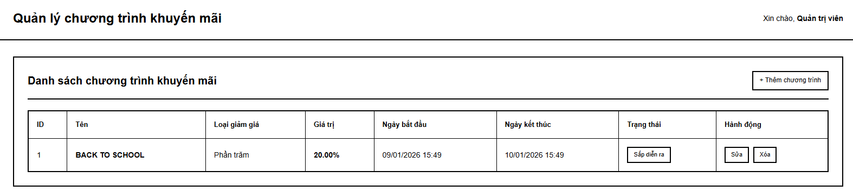
8.2 Ý nghĩa
Giao diện Quản lý khuyến mãi cho phép Quản trị viên thiết lập và điều phối các chương trình ưu đãi, giảm giá để kích cầu mua sắm trên hệ thống.
Màn hình cung cấp cái nhìn tổng quát về các chiến dịch đang diễn ra, bao gồm: Tên chương trình, loại hình (giảm giá sản phẩm hoặc mã coupon), mức giảm, thời gian hiệu lực và trạng thái.
Giúp Admin dễ dàng kiểm soát ngân sách marketing thông qua việc theo dõi các mã giảm giá và số lượng sản phẩm tham gia khuyến mãi (Flash Sale).
8.3 Ràng buộc toàn vẹn
- Ràng buộc toàn vẹn thực thể:
+ Mã khuyến mãi (Coupon ID): Nếu là mã giảm giá, mã định danh này phải là duy nhất và không được trùng lặp trong hệ thống.
+ Tên chương trình: Không được để trống để đảm bảo việc phân biệt giữa các chiến dịch khuyến mãi khác nhau.
+ Dữ liệu liên kết: Một chương trình khuyến mãi phải được gắn liền với một danh sách sản phẩm cụ thể hoặc áp dụng cho toàn bộ đơn hàng tùy theo cấu hình.
- Ràng buộc toàn vẹn miền giá trị:
+ Mức giảm giá: + Nếu giảm theo phần trăm (%): Giá trị phải nằm trong khoảng từ 1 đến 100.
+ Nếu giảm theo số tiền cố định: Giá trị phải là số dương và không vượt quá tổng giá trị đơn hàng/sản phẩm.
+ Thời gian áp dụng: Ngày kết thúc phải lớn hơn hoặc bằng ngày bắt đầu.
+ Số lượng mã: Phải là số nguyên dương (đối với mã giảm giá có giới hạn lượt dùng).
+ Trạng thái: Chỉ nhận các giá trị như "Đang chạy", "Chờ kích hoạt", "Đã kết thúc" hoặc "Đã hủy".
- Ràng buộc toàn vẹn nghiệp vụ:
+ Quyền hạn: Chỉ Quản trị viên cấp cao hoặc nhân viên được phân quyền Marketing mới có thể truy cập và thay đổi cấu hình khuyến mãi.
+ Kiểm tra xung đột: Hệ thống không cho phép hai chương trình Flash Sale cùng áp dụng lên một sản phẩm trong cùng một khung giờ trừ khi có quy định ưu tiên đặc biệt.
+ Hết hạn tự động: Khi thời gian hiện tại vượt quá ngày kết thúc, hệ thống phải tự động chuyển trạng thái chương trình sang "Đã kết thúc" và ngừng áp dụng ưu đãi cho khách hàng.
+ Xác nhận xóa/hủy: Khi Admin muốn xóa một chương trình đang hoạt động, hệ thống phải hiển thị cảnh báo về việc ảnh hưởng đến các đơn hàng đang chờ thanh toán.
- Ý nghĩa và ràng buộc của các nút chức năng:
+ Nút THÊM MỚI: Dẫn đến form thiết lập để nhập tên chương trình, mức giảm và chọn sản phẩm áp dụng.
+ Nút SỬA: Chỉ cho phép sửa thông tin mô tả hoặc kéo dài thời gian. Các thông số về mức giảm của chương trình đang chạy thường bị hạn chế sửa đổi để đảm bảo tính minh bạch.
+ Nút XÓA: Loại bỏ hoàn toàn chương trình khỏi danh sách quản lý (thường chỉ dùng cho các bản nháp hoặc chương trình chưa diễn ra).
9. Thiết kế giao diện chức năng Thêm sản phẩm mới (Admin)
9.1 Màn hình nhập liệu
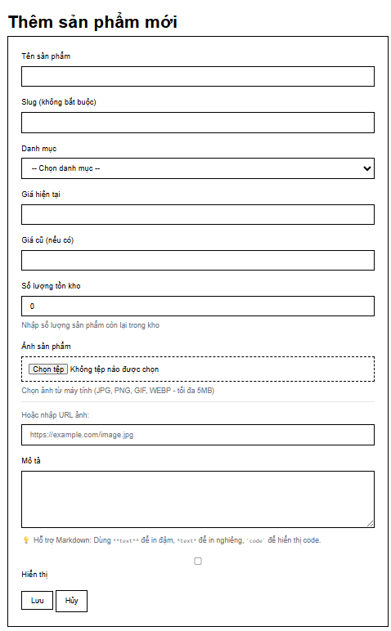
9.2 Ý nghĩa
- Giao diện Thêm sản phẩm mới cho phép Quản trị viên khởi tạo và đưa các mặt hàng mới vào hệ thống kinh doanh.
- Thông qua giao diện này, hệ thống thu thập đầy đủ các thuộc tính cần thiết của sản phẩm bao gồm: định danh (tên, slug), phân loại (danh mục), giá cả (giá hiện tại, giá cũ), kho vận (số lượng tồn), hình ảnh minh họa và nội dung mô tả chi tiết.
- Đảm bảo mọi sản phẩm mới được tạo ra đều có cấu trúc dữ liệu chuẩn hóa, hỗ trợ tốt cho việc hiển thị phía khách hàng và quản lý tồn kho phía Admin.
9.3 Ràng buộc toàn vẹn
- Ràng buộc toàn vẹn thực thể:
+ Bắt buộc nhập: Các trường Tên sản phẩm, Danh mục, Giá hiện tại, và Số lượng tồn kho tuyệt đối không được để trống.
+ Tính duy nhất: Tên sản phẩm và Slug (nếu nhập) không được trùng lặp với các sản phẩm đã tồn tại trong cơ sở dữ liệu để tránh xung đột đường dẫn hệ thống.
- Ràng buộc toàn vẹn miền giá trị:
+ Giá (Giá hiện tại và Giá cũ): Phải là số dương và lớn hơn 0.
+ Số lượng tồn kho: Phải là số nguyên không âm (mặc định ban đầu là 0).
+ Slug: Nếu người dùng không nhập, hệ thống sẽ tự động tạo dựa trên tên sản phẩm (không dấu, cách nhau bằng dấu gạch ngang).
+ Định dạng ảnh: Chỉ chấp nhận các tệp tin có định dạng JPG, PNG, GIF, WEBP với dung lượng tối đa là 5MB.
+ Mô tả: Hỗ trợ định dạng Markdown để trình bày nội dung (in đậm, in nghiêng, code).
- Ràng buộc toàn vẹn nghiệp vụ:
+ Logic giá: Nếu có nhập Giá cũ, giá trị này phải lớn hơn Giá hiện tại để đảm bảo logic hiển thị khuyến mãi.
+ Quyền hạn: Chỉ tài khoản có vai trò Quản trị viên (Admin) mới có quyền truy cập và lưu dữ liệu từ form này.
+ Xác nhận lưu: Sản phẩm chỉ được thêm vào hệ thống khi nhấn nút Lưu và tất cả các ràng buộc về định dạng dữ liệu đều hợp lệ.
- Ý nghĩa và ràng buộc của các nút chức năng:
Nút LƯU:
+ Ý nghĩa: Gửi toàn bộ dữ liệu đã nhập về máy chủ để kiểm tra và lưu vào CSDL.
+ Ràng buộc: Nếu có bất kỳ trường bắt buộc nào bị trống hoặc sai định dạng, hệ thống phải giữ nguyên form và hiển thị cảnh báo lỗi cụ thể tại trường đó.
Nút HỦY:
+ Ý nghĩa: Hủy bỏ toàn bộ thao tác nhập liệu hiện tại.
+ Ràng buộc: Khi nhấn nút này, hệ thống phải quay lại giao diện Quản trị sản phẩm (danh sách) mà không lưu lại bất kỳ thay đổi nào.

10. Thiết kế giao diện chức năng Thêm chủ đề mới (Admin)
10.1 Màn hình nhập liệu
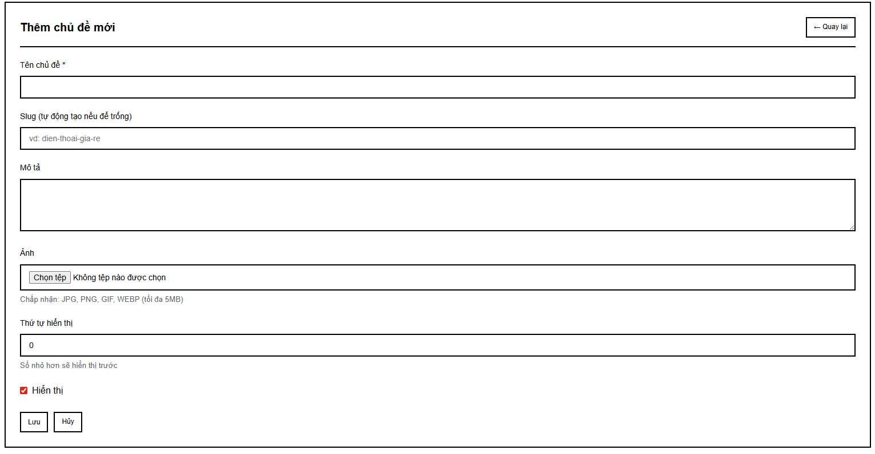
10.2 Ý nghĩa
- Giao diện Thêm chủ đề mới cho phép Quản trị viên khởi tạo các nhóm nội dung hoặc chiến dịch mới (ví dụ: các sự kiện khuyến mãi, bộ sưu tập theo mùa) để phân loại bài viết hoặc sản phẩm trên hệ thống.
- Thông qua giao diện này, hệ thống thu thập các thông tin cấu hình chủ đề bao gồm: tên định danh, đường dẫn thân thiện (slug), nội dung mô tả, hình ảnh đại diện và thứ tự ưu tiên hiển thị.
- Giúp tối ưu hóa trải nghiệm người dùng bằng cách tổ chức nội dung website theo các chủ đề rõ ràng, dễ tìm kiếm.
10.3 Ràng buộc toàn vẹn
- Ràng buộc toàn vẹn thực thể:
+ Trường bắt buộc: Trường Tên chủ đề là thông tin bắt buộc phải nhập (có đánh dấu sao đỏ).
+ Tính duy nhất: Tên chủ đề và Slug không được trùng lặp với các chủ đề đã tồn tại trong cơ sở dữ liệu để đảm bảo tính định danh duy nhất.
- Ràng buộc toàn vẹn miền giá trị:
+ Slug: Nếu để trống, hệ thống sẽ tự động tạo dựa trên tên chủ đề (không dấu, cách nhau bằng dấu gạch ngang); nếu nhập thủ công, phải tuân thủ định dạng đường dẫn (ví dụ: dien-thoai-gia-re).
+ Thứ tự hiển thị: Phải là số nguyên (mặc định là 0). Số nhỏ hơn sẽ được ưu tiên hiển thị trước trên giao diện người dùng.
+ Ảnh: Chỉ chấp nhận các tệp tin hình ảnh có định dạng JPG, PNG, GIF, WEBP với dung lượng tối đa là 5MB.
+ Hiển thị: Là một ô tích chọn (checkbox), xác định chủ đề có được công khai trên website ngay sau khi tạo hay không.
- Ràng buộc toàn vẹn nghiệp vụ:
+ Quyền hạn: Chỉ tài khoản Quản trị viên đã đăng nhập mới có quyền truy cập và thực hiện thao tác thêm mới tại giao diện này.
+ Xác nhận lưu: Dữ liệu chỉ được ghi nhận vào hệ thống khi Quản trị viên nhấn nút Lưu và tất cả các thông tin nhập liệu đều vượt qua bước kiểm tra tính hợp lệ.
- Ý nghĩa và ràng buộc của các nút chức năng:
Nút LƯU:
+ Ý nghĩa: Gửi dữ liệu form về máy chủ để khởi tạo chủ đề mới trong CSDL.
+ Ràng buộc: Nếu trường Tên chủ đề bị trống, hệ thống phải ngăn chặn việc gửi dữ liệu và hiển thị thông báo nhắc nhở người dùng.
Nút HỦY:
+ Ý nghĩa: Hủy bỏ phiên làm việc hiện tại và không lưu lại bất kỳ dữ liệu nào đã nhập.
+ Ràng buộc: Hệ thống phải giữ nguyên dữ liệu gốc trong CSDL và điều hướng người dùng quay lại màn hình danh sách Quản lý chủ đề.
Nút QUAY LẠI:
+ Ý nghĩa: Cho phép thoát nhanh khỏi form thêm mới.
+ Ràng buộc: Chức năng tương tự nút Hủy, điều hướng về giao diện quản lý cấp cao hơn.

11. Thiết kế giao diện chức năng Thêm chương trình khuyến mãi mới (Admin)
11.1 Màn hình nhập liệu

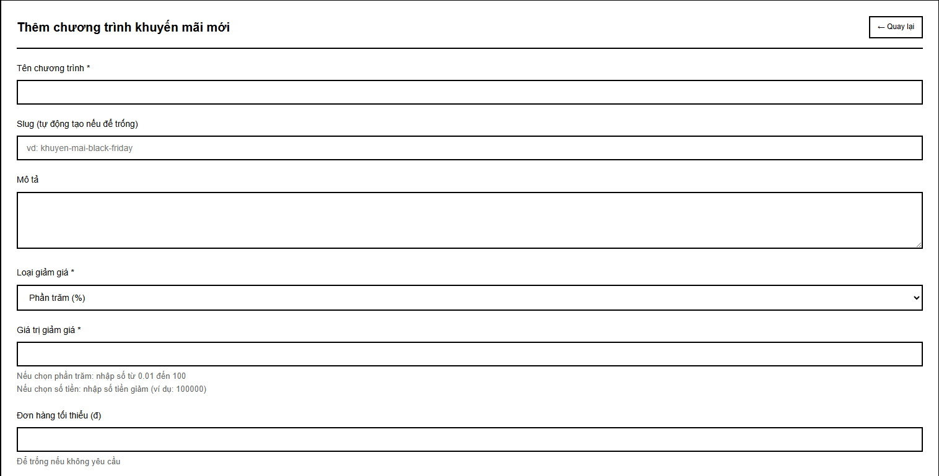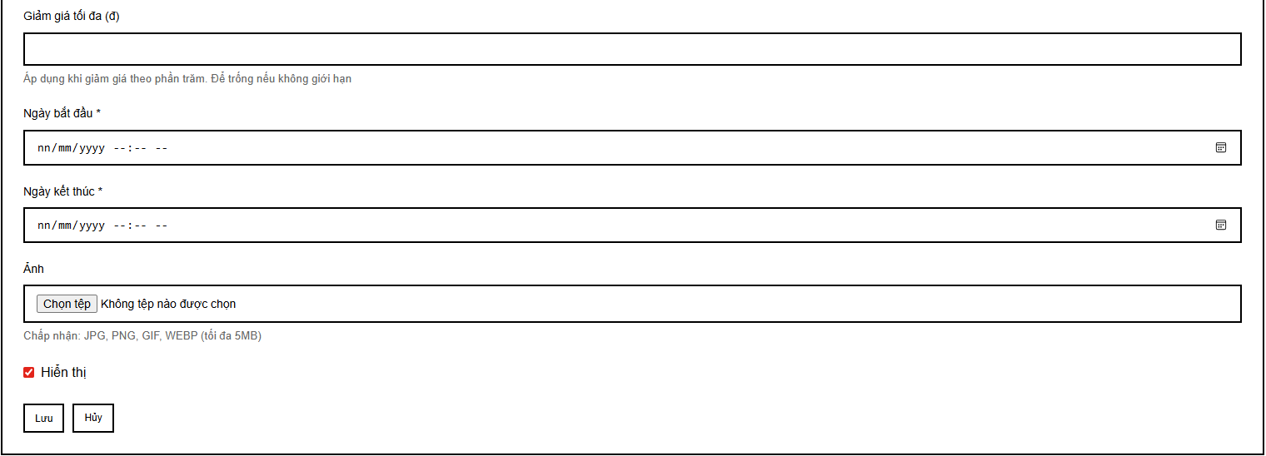
11.2 Ý nghĩa
- Giao diện Thêm chương trình khuyến mãi mới cho phép Quản trị viên thiết lập các chiến dịch ưu đãi (như giảm giá theo mùa, mã coupon) để thu hút khách hàng và tăng doanh số.
- Thông qua giao diện này, hệ thống thu thập các thông số kỹ thuật của chiến dịch bao gồm: tên chương trình, cơ chế giảm giá (phần trăm hoặc số tiền), điều kiện áp dụng, thời gian hiệu lực và hình ảnh quảng bá.
- Đảm bảo tính minh bạch và tự động hóa trong việc áp dụng giá ưu đãi cho sản phẩm hoặc đơn hàng trên website.
11.3 Ràng buộc toàn vẹn
- Ràng buộc toàn vẹn thực thể:
+ Trường bắt buộc: Các trường Tên chương trình, Loại giảm giá, Giá trị giảm giá, Ngày bắt đầu và Ngày kết thúc tuyệt đối không được để trống (có đánh dấu sao đỏ).
+ Tính duy nhất: Tên chương trình và Slug không được trùng lặp để tránh nhầm lẫn trong quản lý và lỗi đường dẫn hiển thị.
- Ràng buộc toàn vẹn miền giá trị:
+ Đơn hàng tối thiểu/Giảm giá tối đa: Phải là số dương (để trống nếu không yêu cầu giới hạn).
+ Thời gian: Ngày và giờ phải tuân thủ định dạng chuẩn của hệ thống (nn/mm/yyyy --:--).
+ Ảnh: Chấp nhận định dạng JPG, PNG, GIF, WEBP với dung lượng tối đa 5MB.
Giá trị giảm giá:
+ Nếu chọn Phần trăm (%): Giá trị nhập vào phải nằm trong phạm vi từ 0.01 đến 100.
+ Nếu chọn Số tiền: Giá trị phải là số dương (ví dụ: 100000).
- Ràng buộc toàn vẹn nghiệp vụ:
+ Logic thời gian: Ngày kết thúc bắt buộc phải sau (lớn hơn) Ngày bắt đầu.
+ Quyền hạn: Chỉ tài khoản có vai trò Quản trị viên mới được phép truy cập và lưu trữ dữ liệu khuyến mãi.
+ Trạng thái hiển thị: Ô tích chọn Hiển thị xác định chương trình có được kích hoạt công khai trên website hay không ngay sau khi lưu.
- Ý nghĩa và ràng buộc của các nút chức năng:
Nút LƯU:
+ Ý nghĩa: Thực hiện kiểm tra tính hợp lệ của toàn bộ dữ liệu trên form và ghi nhận chương trình mới vào CSDL.
+ Ràng buộc: Nếu có lỗi logic (ví dụ: phần trăm > 100 hoặc sai thời gian), hệ thống phải hiển thị thông báo lỗi và không cho phép đóng form.
Nút HỦY:
+ Ý nghĩa: Hủy bỏ mọi thông tin vừa nhập và quay lại trang danh sách.
Nút QUAY LẠI:
+ Ý nghĩa: Cho phép thoát nhanh khỏi màn hình thêm mới để về trang Quản lý chương trình khuyến mãi.

12. Thiết kế giao diện chức năng Sửa sản phẩm (Admin)
12.1 Màn hình nhập liệu
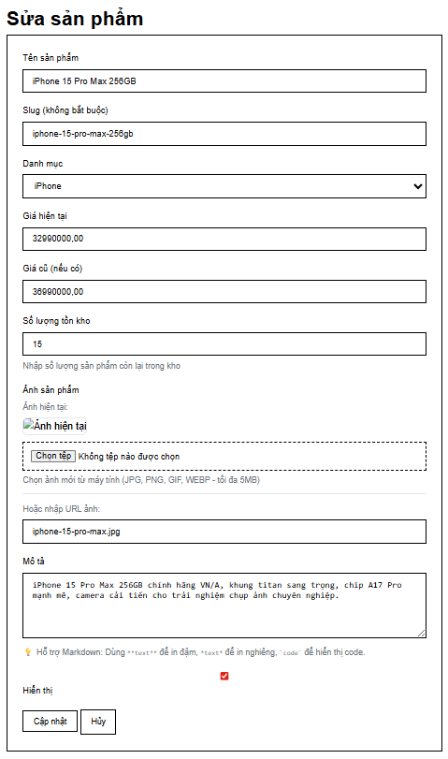
12.2 Ý nghĩa
- Giao diện Sửa sản phẩm cho phép Quản trị viên cập nhật, thay đổi thông tin của các mặt hàng hiện đang kinh doanh trên hệ thống.
- Chức năng này giúp đảm bảo dữ liệu về giá cả, số lượng tồn kho và mô tả sản phẩm luôn chính xác và đồng nhất với thực tế kinh doanh.
- Hỗ trợ Admin điều chỉnh trạng thái hiển thị của sản phẩm (Hiển thị/Ẩn) để linh hoạt trong việc quản lý các mặt hàng đang bày bán.
12.3 Ràng buộc toàn vẹn
- Ràng buộc toàn vẹn thực thể:
+ Truy xuất dữ liệu: Khi mở giao diện, hệ thống phải tự động đổ đúng và đầy đủ dữ liệu hiện tại của sản phẩm từ CSDL vào các trường tương ứng (Tên, Danh mục, Giá, Mô tả...).
+ Trường bắt buộc: Các trường Tên sản phẩm, Danh mục, Giá hiện tại và Số lượng tồn kho không được phép để trống.
- Ràng buộc toàn vẹn miền giá trị:
+ Giá hiện tại/Giá cũ: Phải là dữ liệu kiểu số dương.
+ Số lượng tồn kho: Phải là số nguyên không âm (lớn hơn hoặc bằng 0).
+ Ảnh sản phẩm: * Hiển thị ảnh hiện tại của sản phẩm để Admin dễ nhận diện. Nếu tải ảnh mới, hệ thống chỉ chấp nhận định dạng JPG, PNG, GIF, WEBP với dung lượng tối đa 5MB.
+ Slug: Nếu được chỉnh sửa, Slug phải duy nhất và không được trùng với bất kỳ sản phẩm nào khác trong hệ thống.
- Ràng buộc toàn vẹn nghiệp vụ:
+ Quyền hạn: Chỉ những tài khoản có vai trò Quản trị viên mới được thực hiện thay đổi và lưu dữ liệu.
+ Logic khuyến mãi: Nếu có nhập Giá cũ, giá trị này thường phải lớn hơn Giá hiện tại để hiển thị đúng thông tin giảm giá cho khách hàng.
+ Cập nhật trạng thái: Ô tích chọn Hiển thị quyết định việc sản phẩm có tiếp tục xuất hiện trên giao diện người dùng sau khi cập nhật hay không.
- Ý nghĩa và ràng buộc của các nút chức năng:
Nút CẬP NHẬT:
+ Ý nghĩa: Thực hiện ghi đè các thông tin mới vào CSDL cho sản phẩm tương ứng.
+ Ràng buộc: Chỉ thực hiện lưu khi tất cả các dữ liệu nhập vào đều hợp lệ. Hệ thống phải hiển thị thông báo “Cập nhật thành công” sau khi hoàn tất.
Nút HỦY:
+ Ý nghĩa: Thoát khỏi chế độ chỉnh sửa mà không lưu lại bất kỳ thay đổi nào.
+ Ràng buộc: Khi nhấn nút này, hệ thống phải điều hướng Admin quay lại màn hình danh sách Quản trị sản phẩm.

13. Thiết kế giao diện chức năng Sửa chủ đề (Admin)
13.1 Màn hình nhập liệu
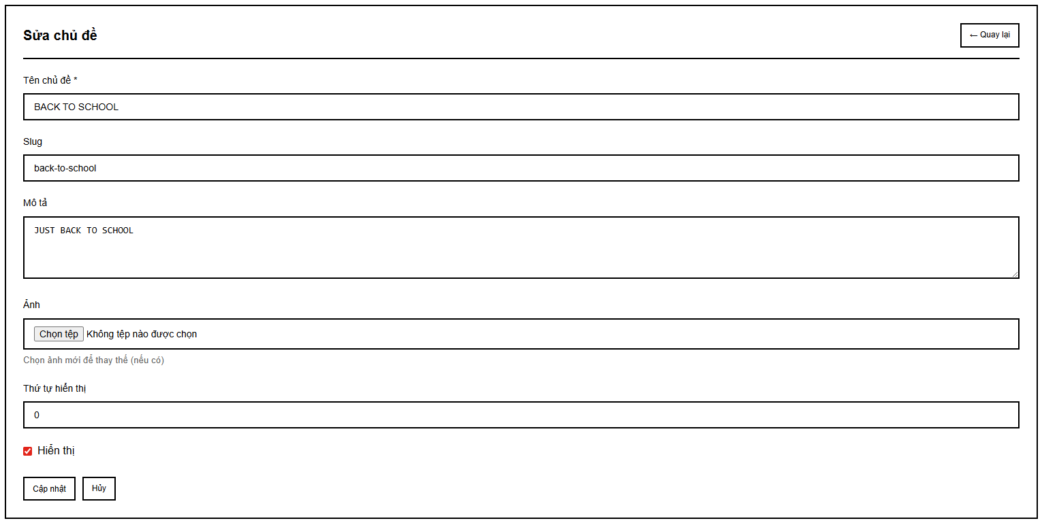
13.2 Ý nghĩa
- Giao diện Sửa chủ đề cho phép Quản trị viên cập nhật các thông tin định danh và hiển thị của một chủ đề nội dung hiện có trên hệ thống.
- Giúp Admin linh hoạt trong việc thay đổi mô tả chiến dịch, cập nhật hình ảnh đại diện mới hoặc điều chỉnh thứ tự ưu tiên của các chủ đề bài viết/sản phẩm để phù hợp với từng giai đoạn kinh doanh.
- Đảm bảo tính nhất quán của dữ liệu khi người dùng muốn thay đổi cách phân loại hoặc cấu trúc hiển thị nội dung trên trang chủ website.
13.3 Ràng buộc toàn vẹn
- Ràng buộc toàn vẹn thực thể:
+ Truy xuất dữ liệu: Khi khởi động giao diện, hệ thống phải tự động đổ dữ liệu hiện tại của chủ đề đó vào các trường tương ứng (ví dụ: Tên chủ đề là "BACK TO SCHOOL", Slug là "back-to-school").
+ Trường bắt buộc: Trường Tên chủ đề là bắt buộc (có dấu sao đỏ) và không được phép để trống khi thực hiện cập nhật.
- Ràng buộc toàn vẹn miền giá trị:
+ Slug: Phải là duy nhất trong toàn hệ thống. Nếu Admin thay đổi slug, hệ thống phải kiểm tra xem giá trị mới đã tồn tại ở chủ đề khác hay chưa.
+ Thứ tự hiển thị: Phải là số nguyên không âm (ví dụ: 0) để hệ thống thực hiện sắp xếp thứ tự ưu tiên trên giao diện khách hàng.
+ Ảnh chủ đề: * Hiển thị tên tệp hiện tại (nếu có). Nếu tải ảnh mới, hệ thống chỉ chấp nhận định dạng JPG, PNG, GIF, WEBP với dung lượng tối đa là 5MB.
+ Hiển thị: Là một ô tích chọn (checkbox) dùng để xác định chủ đề có tiếp tục được công khai trên website hay không.
- Ràng buộc toàn vẹn nghiệp vụ:
+ Quyền hạn: Chỉ những tài khoản có vai trò Quản trị viên mới được thực hiện thay đổi và nhấn nút cập nhật tại giao diện này.
+ Đồng bộ hóa: Mọi thay đổi về thông tin chủ đề (như tên hoặc ảnh) phải được cập nhật đồng loạt tại tất cả các vị trí hiển thị liên quan trên website của khách hàng.
- Ý nghĩa và ràng buộc của các nút chức năng:
Nút CẬP NHẬT:
+ Ý nghĩa: Ghi đè thông tin mới vào cơ sở dữ liệu cho chủ đề tương ứng.
+ Ràng buộc: Nút chỉ thực hiện lưu khi trường Tên chủ đề đã có dữ liệu hợp lệ. Sau khi thành công, hệ thống phải trả về thông báo xác nhận cập nhật hoàn tất.
Nút HỦY:
+ Ý nghĩa: Thoát khỏi màn hình chỉnh sửa mà không lưu lại bất kỳ thay đổi nào vừa nhập.
+ Ràng buộc: Hệ thống phải điều hướng người dùng quay về màn hình danh sách Quản lý chủ đề.
Nút QUAY LẠI:
+ Ý nghĩa: Cho phép thoát nhanh khỏi form chỉnh sửa.

14. Thiết kế giao diện chức năng Sửa chương trình khuyến mãi (Admin)
14.1 Màn hình nhập liệu
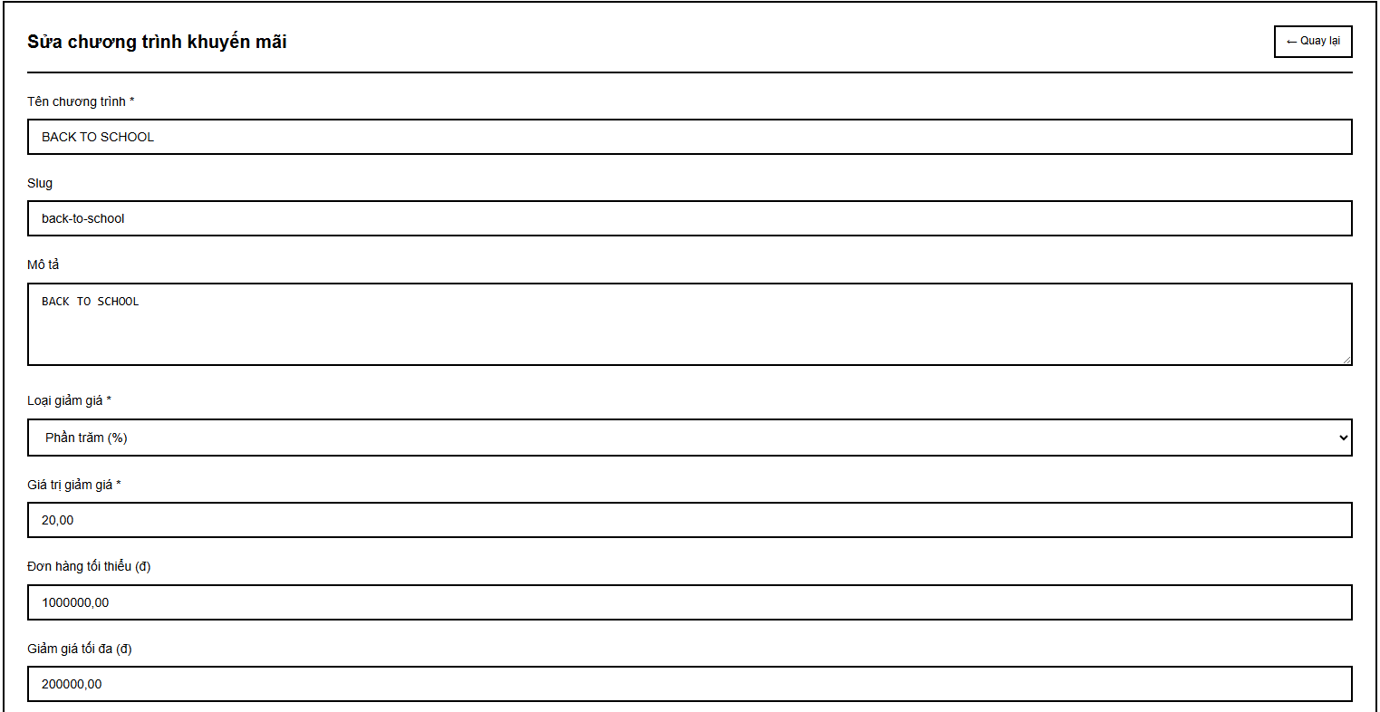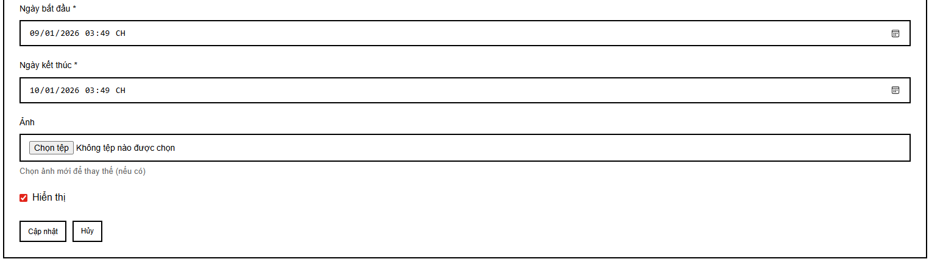14.2 Ý nghĩa
- Giao diện Sửa chương trình khuyến mãi cho phép Quản trị viên cập nhật, điều chỉnh các thông số của các chiến dịch ưu đãi hiện có trên hệ thống.
- Chức năng này giúp Admin linh hoạt thay đổi mức giảm giá, điều kiện áp dụng hoặc kéo dài/rút ngắn thời gian diễn ra chương trình để phù hợp với chiến lược kinh doanh thực tế.
- Đảm bảo các thông tin ưu đãi hiển thị tới khách hàng luôn chính xác và đồng nhất với các quyết định thay đổi từ bộ phận quản trị.
14.3 Ràng buộc toàn vẹn
- Ràng buộc toàn vẹn thực thể:
+ Truy xuất dữ liệu: Khi mở giao diện, hệ thống phải tự động đổ đúng dữ liệu hiện tại của chương trình khuyến mãi từ CSDL vào các trường tương ứng (ví dụ: Tên chương trình là "BACK TO SCHOOL").
+ Trường bắt buộc: Các trường Tên chương trình, Loại giảm giá, Giá trị giảm giá, Ngày bắt đầu và Ngày kết thúc tuyệt đối không được để trống.
- Ràng buộc toàn vẹn miền giá trị:
+ Đơn hàng tối thiểu/Giảm giá tối đa: Phải là số dương (ví dụ: 1.000.000đ).
+ Thời gian: Phải tuân thủ định dạng ngày giờ hệ thống (dd/mm/yyyy --:-- CH/SA).
+ Ảnh: Nếu tải ảnh mới thay thế, hệ thống chỉ chấp nhận định dạng JPG, PNG, GIF, WEBP với dung lượng tối đa 5MB.
Giá trị giảm giá:
+ Nếu chọn Phần trăm (%): Giá trị phải nằm trong khoảng từ 0.01 đến 100.
+ Nếu chọn Số tiền: Giá trị phải là số dương.
- Ràng buộc toàn vẹn nghiệp vụ:
+ Logic thời gian: Ngày kết thúc bắt buộc phải sau (lớn hơn) Ngày bắt đầu.
+ Quyền hạn: Chỉ những tài khoản có vai trò Quản trị viên mới được thực hiện thay đổi và nhấn nút cập nhật dữ liệu.
+ Cập nhật trạng thái: Ô tích chọn Hiển thị quyết định chương trình có tiếp tục được áp dụng công khai trên website hay không.
- Ý nghĩa và ràng buộc của các nút chức năng:
Nút CẬP NHẬT:
+ Ý nghĩa: Thực hiện ghi đè các thông tin mới vào CSDL cho chiến dịch khuyến mãi tương ứng.
+ Ràng buộc: Nút chỉ thực thi lệnh lưu khi tất cả dữ liệu trên form hợp lệ. Hệ thống phải hiển thị thông báo “Cập nhật thành công” sau khi hoàn tất.
Nút HỦY:
+ Ý nghĩa: Thoát khỏi chế độ chỉnh sửa mà không lưu lại bất kỳ thay đổi nào vừa nhập.
+ Ràng buộc: Khi nhấn nút này, hệ thống phải điều hướng Admin quay lại màn hình danh sách Quản lý chương trình khuyến mãi.
Nút QUAY LẠI:
+ Ý nghĩa: Cho phép thoát nhanh khỏi form chỉnh sửa.

15. Thiết kế giao diện chức năng Xem chi tiết đơn hàng (Admin)
15.1 Màn hình nhập liệu
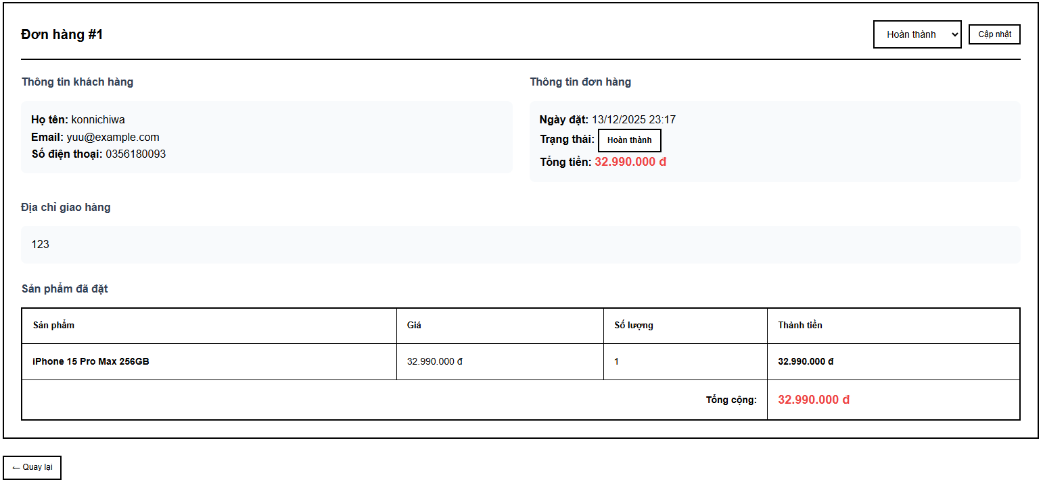
15.2 Ý nghĩa
- Giao diện Xem chi tiết đơn hàng cung cấp cái nhìn toàn diện và cụ thể về một giao dịch duy nhất, giúp Quản trị viên nắm bắt đầy đủ thông tin để phục vụ việc đóng gói, giao hàng và hỗ trợ khách hàng.
- Màn hình phân tách rõ ràng các nhóm dữ liệu bao gồm: Thông tin khách hàng, thông tin trạng thái đơn hàng, địa chỉ giao hàng và danh sách chi tiết các sản phẩm đã đặt.
- Hỗ trợ Admin cập nhật trạng thái đơn hàng ngay tại màn hình chi tiết mà không cần quay lại danh sách tổng quát.
15.3 Ràng buộc toàn vẹn
- Ràng buộc toàn vẹn thực thể:
+ Truy xuất dữ liệu: Hệ thống phải hiển thị chính xác dữ liệu của đơn hàng dựa trên mã định danh ID (ví dụ: Đơn hàng #1) từ CSDL.
+ Liên kết khách hàng: Các thông tin như Họ tên, Email, Số điện thoại phải khớp hoàn toàn với hồ sơ khách hàng đã đặt đơn đó.
- Ràng buộc toàn vẹn miền giá trị:
+ Giá và Thành tiền: Phải được hiển thị theo định dạng tiền tệ (VNĐ).
+ Tổng cộng: Phải bằng tổng các cột "Thành tiền" cộng lại và khớp với con số đã hiển thị ở màn hình danh sách đơn hàng.
+ Ngày đặt: Phải hiển thị đúng thời điểm đơn hàng được khởi tạo (Ngày/Tháng/Năm Giờ:Phút).
- Ràng buộc toàn vẹn nghiệp vụ:
+ Quyền hạn: Chỉ Quản trị viên đã đăng nhập thành công mới có quyền xem và cập nhật trạng thái tại giao diện này.
+ Cập nhật trạng thái: * Quản trị viên có thể chọn trạng thái mới từ danh sách thả xuống (Dropdown) và nhấn nút "Cập nhật" để ghi nhận thay đổi vào CSDL. Nếu đơn hàng đã ở trạng thái "Hoàn thành" hoặc "Đã hủy", hệ thống có thể hạn chế quyền thay đổi ngược lại các trạng thái trước đó để đảm bảo tính nhất quán của dữ liệu kế toán.
+ Thông tin giao hàng: Trường "Địa chỉ giao hàng" phải hiển thị đầy đủ và chính xác chuỗi ký tự địa chỉ mà khách hàng đã nhập khi đặt hàng.
- Ý nghĩa và ràng buộc của các nút chức năng:
Nút CẬP NHẬT:
+ Ý nghĩa: Thực hiện lưu trạng thái mới của đơn hàng vào hệ thống.
+ Ràng buộc: Sau khi nhấn, hệ thống phải hiển thị thông báo “Cập nhật trạng thái thành công”.
Nút QUAY LẠI:
+ Ý nghĩa: Thoát khỏi màn hình chi tiết để trở về danh sách quản lý đơn hàng tổng quát.
+ Ràng buộc: Hệ thống phải giữ nguyên các bộ lọc hoặc trang hiện tại của danh sách đơn hàng khi Admin quay lại.

16. Thiết kế giao diện chức năng Xem chi tiết đơn hàng (Người dùng)
16.1 Màn hình nhập liệu
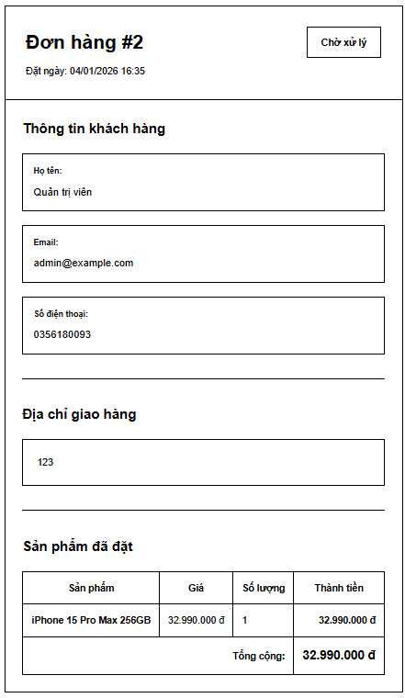
16.2 Ý nghĩa
- Giao diện Xem chi tiết đơn hàng cho phép khách hàng theo dõi đầy đủ thông tin về một đơn hàng cụ thể mà họ đã thực hiện trên hệ thống.
- Màn hình cung cấp dữ liệu minh bạch về trạng thái đơn hàng (ví dụ: Chờ xử lý), thời gian đặt hàng, thông tin cá nhân của người nhận, địa chỉ giao hàng và danh sách các sản phẩm đã mua kèm giá trị thanh toán chi tiết.
- Giúp người dùng xác nhận lại tính chính xác của đơn hàng và theo dõi tiến độ giao hàng từ phía nhà bán.
16.3 Ràng buộc toàn vẹn
- Ràng buộc toàn vẹn thực thể:
+ Mã đơn hàng: Phải hiển thị chính xác ID đơn hàng duy nhất đã được hệ thống khởi tạo (ví dụ: Đơn hàng #2).
+ Dữ liệu định danh: Thông tin trong mục "Thông tin khách hàng" (Họ tên, Email, Số điện thoại) phải được truy xuất chính xác từ hồ sơ cá nhân của người dùng đã đăng nhập.
- Ràng buộc toàn vẹn miền giá trị:
+ Ngày đặt: Phải hiển thị đúng thời điểm đơn hàng được hệ thống ghi nhận thành công theo định dạng Ngày/Tháng/Năm Giờ:Phút.
+ Giá trị tiền tệ: Các cột "Giá", "Thành tiền" và "Tổng cộng" phải hiển thị theo đúng định dạng tiền tệ VNĐ và trùng khớp với giá niêm yết tại thời điểm mua hàng.
+ Số lượng: Phải là số nguyên dương tương ứng với số lượng sản phẩm khách hàng đã chọn vào giỏ hàng.
- Ràng buộc toàn vẹn nghiệp vụ:
+ Quyền riêng tư: Người dùng chỉ có quyền xem chi tiết các đơn hàng thuộc về chính tài khoản của mình. Hệ thống tuyệt đối không cho phép truy cập xem đơn hàng của tài khoản khác.
+ Trạng thái đơn hàng: Trạng thái hiển thị (ví dụ: Chờ xử lý) phải được cập nhật theo thời gian thực dựa trên các thao tác xử lý của Quản trị viên trong module Quản lý đơn hàng.
+ Địa chỉ giao hàng: Hiển thị chính xác chuỗi thông tin địa chỉ mà người dùng đã xác nhận tại bước thanh toán.
+ Tổng cộng: Phải bằng tổng giá trị của tất cả các mặt hàng có trong đơn, đảm bảo tính chính xác của dữ liệu thanh toán.

17. Thiết kế giao diện chức năng Xem chi tiết sản phẩm
17.1 Màn hình nhập liệu
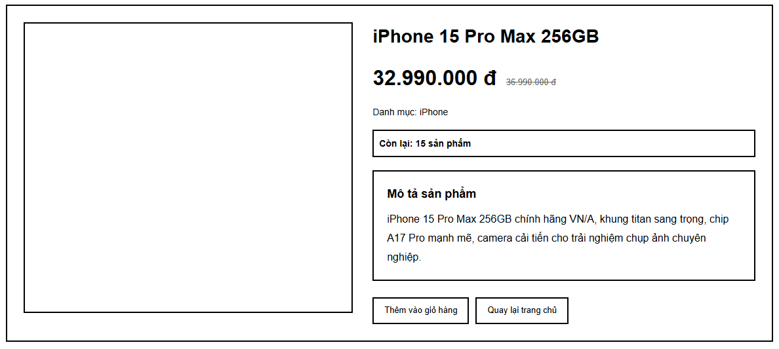
17.2 Ý nghĩa
- Giao diện Xem chi tiết sản phẩm cung cấp cho khách hàng cái nhìn đầy đủ và cụ thể nhất về một mặt hàng trước khi quyết định mua sắm.
- Thông qua giao diện này, khách hàng có thể nắm bắt các thông tin quan trọng bao gồm: hình ảnh trực quan, tên đầy đủ, giá bán hiện tại (kèm giá gốc nếu có khuyến mãi), danh mục phân loại, số lượng còn lại trong kho và mô tả chi tiết về đặc tính kỹ thuật hoặc công dụng của sản phẩm.
- Hỗ trợ khách hàng đưa sản phẩm vào danh sách mua sắm hoặc quay trở lại danh sách tổng quát để tiếp tục tham khảo các mặt hàng khác.
17.3 Ràng buộc toàn vẹn
- Ràng buộc toàn vẹn thực thể:
+ Dữ liệu hiển thị: Toàn bộ thông tin về tên, giá, danh mục và mô tả phải được truy xuất chính xác từ cơ sở dữ liệu dựa trên mã định danh (ID) của sản phẩm đã chọn.
+ Đồng bộ tồn kho: Thông số "Còn lại: X sản phẩm" phải phản ánh đúng số lượng tồn kho thực tế tại thời điểm truy cập.
- Ràng buộc toàn vẹn miền giá trị:
+ Giá bán: Phải hiển thị định dạng tiền tệ (VNĐ). Nếu có giá khuyến mãi, hệ thống cần hiển thị cả giá gốc (gạch ngang) và giá bán hiện tại.
+ Số lượng tồn kho: Phải là số nguyên không âm.
- Ràng buộc toàn vẹn nghiệp vụ:
+ Kiểm tra trạng thái bán: Nếu sản phẩm có số lượng tồn kho bằng 0, hệ thống nên thay đổi nhãn hiển thị hoặc vô hiệu hóa các tính năng mua hàng để thông báo cho khách hàng.
+ Cập nhật giỏ hàng: Khi người dùng nhấn nút "Thêm vào giỏ hàng", sản phẩm phải được lưu vào giỏ hàng tạm thời (đối với khách vãng lai) hoặc giỏ hàng cá nhân (đối với khách đã đăng nhập).
- Ý nghĩa và ràng buộc của các nút chức năng:
Nút THÊM VÀO GIỎ HÀNG:
+ Ý nghĩa: Dùng để đưa sản phẩm đang xem vào danh sách chờ thanh toán.
+ Ràng buộc: Chỉ hoạt động khi sản phẩm còn hàng trong kho. Hệ thống phải hiển thị thông báo “Đã thêm vào giỏ hàng” sau khi thực hiện thành công.
Nút QUAY LẠI TRANG CHỦ:
+ Ý nghĩa: Cho phép người dùng thoát khỏi chế độ xem chi tiết để quay lại danh sách sản phẩm tổng quát.
+ Ràng buộc: Hệ thống phải giữ nguyên trạng thái tìm kiếm hoặc bộ lọc trước đó của người dùng khi quay lại.

18. Thiết kế giao diện chức năng Sửa thông tin tài khoản (Người dùng)
18.1 Màn hình nhập liệu
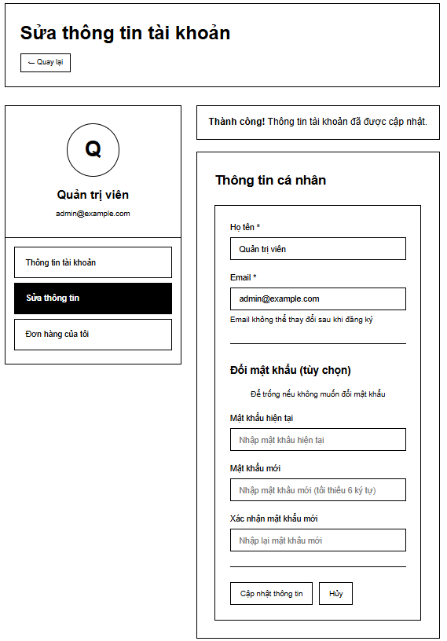
18.2 Ý nghĩa
- Giao diện Sửa thông tin tài khoản cho phép người dùng tự cập nhật các thông tin cá nhân cơ bản và thay đổi mật khẩu định kỳ để tăng cường bảo mật cho tài khoản.
- Thông qua giao diện này, người dùng có thể quản lý hồ sơ cá nhân, đảm bảo thông tin liên lạc (như họ tên) luôn chính xác để phục vụ cho các giao dịch mua sắm và nhận hàng.
- Cung cấp cơ chế tự phục vụ, giúp giảm tải cho bộ phận quản trị viên trong việc hỗ trợ các yêu cầu thay đổi thông tin tài khoản đơn giản.
18.3 Ràng buộc toàn vẹn
- Ràng buộc toàn vẹn thực thể:
+ Truy xuất dữ liệu: Hệ thống tự động hiển thị Họ tên và Email hiện tại của người dùng từ cơ sở dữ liệu khi vào trang.
+ Trường bắt buộc: Các trường Họ tên và Email là thông tin bắt buộc, không được để trống.
- Ràng buộc toàn vẹn miền giá trị:
+ Email: Trường này hiển thị ở chế độ chỉ đọc hoặc có cảnh báo "Email không thể thay đổi sau khi đăng ký" để đảm bảo tính định danh duy nhất của tài khoản.
+ Mật khẩu mới: Nếu nhập, phải có độ dài tối thiểu là 6 ký tự để đảm bảo an toàn.
+ Ảnh đại diện: Hiển thị tên viết tắt hoặc hình ảnh đại diện của người dùng đã tải lên.
- Ràng buộc toàn vẹn nghiệp vụ:
+ Quyền hạn: Người dùng phải đang trong phiên đăng nhập hợp lệ mới có thể truy cập và sửa đổi thông tin của chính mình.
+ Thông báo kết quả: Khi cập nhật thành công, hệ thống phải hiển thị dải thông báo "Thành công! Thông tin tài khoản đã được cập nhật" ở phía trên cùng của form.
Xác thực đổi mật khẩu:
+ Nếu muốn đổi mật khẩu, người dùng bắt buộc phải nhập đúng Mật khẩu hiện tại.
+ Trường Xác nhận mật khẩu mới phải trùng khớp hoàn toàn với Mật khẩu mới.
- Ý nghĩa và ràng buộc của các nút chức năng:
Nút CẬP NHẬT THÔNG TIN:
+ Ý nghĩa: Gửi yêu cầu lưu các thay đổi về họ tên hoặc mật khẩu mới vào hệ thống.
+ Ràng buộc: Chỉ thực thi khi các ràng buộc về mật khẩu (nếu có đổi) và các trường bắt buộc đã hợp lệ.
Nút HỦY:
+ Ý nghĩa: Bỏ qua các thay đổi vừa nhập và tải lại thông tin ban đầu.
Nút QUAY LẠI:
+ Ý nghĩa: Thoát khỏi giao diện chỉnh sửa để quay về trang trước đó hoặc trang chủ.

19. Thiết kế giao diện chức năng Xem báo cáo & thống kê
19.1 Màn hình nhập liệu
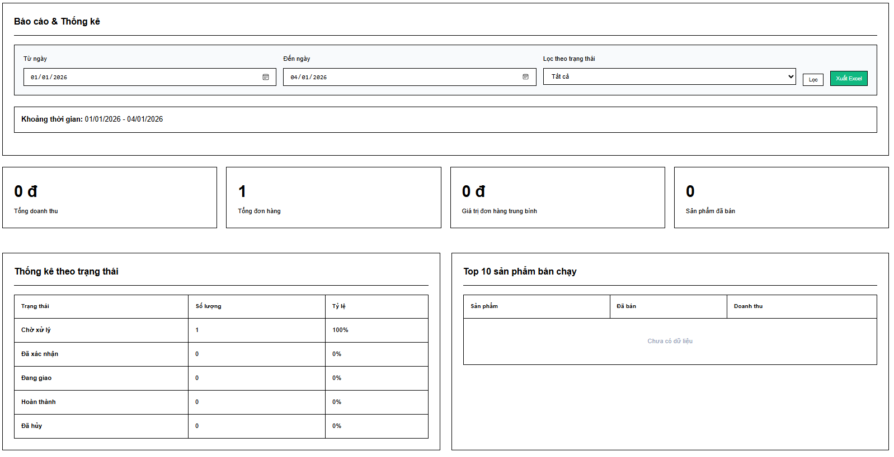
19.2 Ý nghĩa
- Giao diện Xem báo cáo & Thống kê cung cấp các số liệu phân tích chuyên sâu về hiệu quả kinh doanh của hệ thống trong một khoảng thời gian cụ thể.
- Thông qua giao diện này, Quản trị viên có thể theo dõi biến động doanh thu, số lượng đơn hàng và giá trị đơn hàng trung bình để đưa ra các chiến lược điều chỉnh kinh doanh kịp thời.
- Hệ thống trực quan hóa dữ liệu bằng các bảng biểu so sánh tỷ lệ trạng thái đơn hàng và danh sách các sản phẩm bán chạy nhất, giúp Admin nhận diện nhanh các xu hướng mua sắm của khách hàng.
19.3 Ràng buộc toàn vẹn
- Ràng buộc toàn vẹn thực thể:
+ Truy xuất dữ liệu: Toàn bộ số liệu hiển thị (Doanh thu, Đơn hàng, Tỷ lệ trạng thái) phải được tính toán chính xác từ cơ sở dữ liệu dựa trên bộ lọc thời gian đang áp dụng.
+ Khoảng thời gian: Màn hình phải hiển thị rõ ràng nhãn "Khoảng thời gian: từ ngày - đến ngày" để xác nhận phạm vi dữ liệu đang xem.
- Ràng buộc toàn vẹn miền giá trị:
+ Giá trị tiền tệ: Các trường Tổng doanh thu và Giá trị đơn hàng trung bình phải hiển thị đúng định dạng tiền tệ (VNĐ).
+ Ngày lọc: Người dùng phải chọn ngày thông qua lịch hệ thống để đảm bảo đúng định dạng ngày tháng (dd/mm/yyyy).
+ Tỷ lệ (%): Tổng các giá trị trong cột "Tỷ lệ" của bảng "Thống kê theo trạng thái" phải luôn bằng 100%.
- Ràng buộc toàn vẹn nghiệp vụ:
+ Logic thời gian: Ngày tại ô "Từ ngày" không được phép lớn hơn (sau) ngày tại ô "Đến ngày".
+ Quyền hạn: Chỉ tài khoản Quản trị viên mới được phép truy cập vào module báo cáo để đảm bảo bảo mật thông tin kinh doanh.
+ Lọc theo trạng thái: Khi thay đổi giá trị tại ô "Lọc theo trạng thái" (ví dụ: Chờ xử lý, Đã hủy), toàn bộ các số liệu thống kê tổng hợp phía dưới phải tự động cập nhật lại.
+ Trường hợp không có dữ liệu: Nếu khoảng thời gian được chọn không phát sinh đơn hàng, hệ thống phải hiển thị giá trị 0 và thông báo "Chưa có dữ liệu" tại bảng "Top 10 sản phẩm bán chạy".
- Ý nghĩa và ràng buộc của các nút chức năng:
Nút LỌC:
+ Ý nghĩa: Kích hoạt việc truy vấn lại CSDL theo các tham số thời gian và trạng thái vừa chọn.
Nút XUẤT EXCEL:
+ Ý nghĩa: Trích xuất toàn bộ số liệu báo cáo đang hiển thị ra tệp tin định dạng .xlsx để lưu trữ hoặc xử lý ngoại vi.
+ Ràng buộc: Nút chỉ khả dụng khi hệ thống đã trả về kết quả truy vấn thành công.

20. Thiết kế giao diện chức năng Xem giỏ hàng
20.1 Màn hình nhập liệu
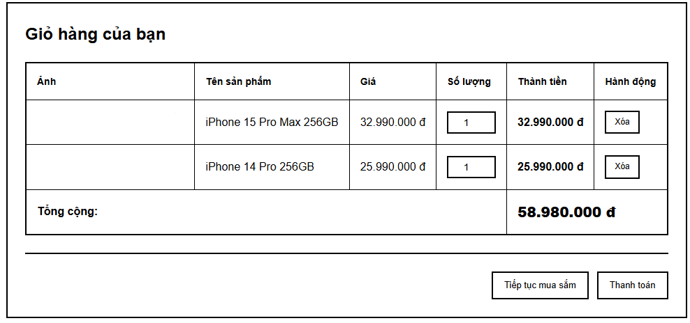
Dựa trên hình ảnh thiết kế giao diện Giỏ hàng dành cho khách hàng và quy trình đặt hàng liên quan, dưới đây là bản thiết kế chi tiết:
20. Thiết kế giao diện chức năng Xem giỏ hàng
20.1 Màn hình nhập liệu
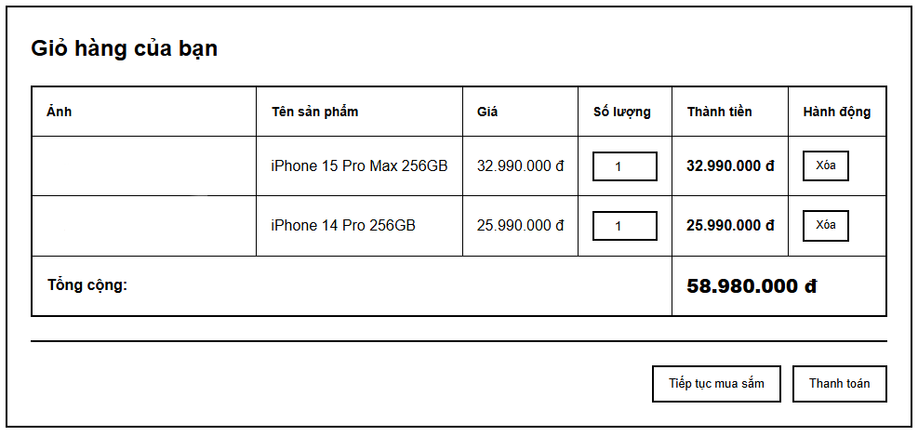
20.2 Ý nghĩa
- Giao diện Giỏ hàng là bước đệm quan trọng trước khi thanh toán, cho phép khách hàng xem lại danh sách các sản phẩm đã chọn để mua.
- Thông qua giao diện này, khách hàng có thể kiểm tra các thông tin chi tiết bao gồm: Hình ảnh sản phẩm, tên sản phẩm, đơn giá, số lượng đặt mua và thành tiền của từng mặt hàng.
- Cung cấp các công cụ cho phép người dùng điều chỉnh ý định mua sắm như thay đổi số lượng sản phẩm, xóa bỏ sản phẩm không mong muốn hoặc xem tổng giá trị cần thanh toán trước khi tiến hành đặt hàng chính thức.
20.3 Ràng buộc toàn vẹn
- Ràng buộc toàn vẹn thực thể:
+ Dữ liệu hiển thị: Hệ thống phải truy xuất đúng thông tin sản phẩm (ID, tên, giá, ảnh) từ CSDL dựa trên các mặt hàng người dùng đã nhấn "Thêm vào giỏ".
+ Liên kết tài khoản: Đối với khách hàng đã đăng nhập, giỏ hàng phải được liên kết và lưu trữ theo ID tài khoản để có thể xem lại trên các thiết bị khác nhau.
- Ràng buộc toàn vẹn miền giá trị:
+ Số lượng: Phải là số nguyên dương (lớn hơn hoặc bằng 1). Hệ thống không được phép hiển thị số lượng bằng 0 hoặc số âm trong giỏ hàng.
+ Thành tiền: Được tính bằng công thức: Đơn giá * Số lượng. Kết quả phải hiển thị đúng định dạng tiền tệ (VNĐ).
+ Tổng cộng: Phải bằng tổng tất cả các cột "Thành tiền" trong giỏ hàng và được cập nhật ngay lập tức khi người dùng thay đổi số lượng sản phẩm.
- Ràng buộc toàn vẹn nghiệp vụ:
+ Kiểm tra tồn kho: Số lượng khách hàng chọn trong giỏ hàng không được vượt quá số lượng sản phẩm thực tế còn lại trong kho. Nếu vượt quá, hệ thống phải hiển thị cảnh báo.
+ Cập nhật tự động: Khi người dùng thay đổi số lượng tại ô nhập liệu, giá trị "Thành tiền" của dòng đó và "Tổng cộng" của cả giỏ hàng phải được tính toán lại tự động mà không cần tải lại trang.
+ Xác nhận xóa: Khi người dùng nhấn biểu tượng "Thùng rác" để xóa sản phẩm, hệ thống nên hiển thị thông báo xác nhận để tránh việc xóa nhầm.
- Ý nghĩa và ràng buộc của các nút chức năng:
Nút THANH TOÁN:
+ Ý nghĩa: Chuyển hướng người dùng sang màn hình nhập địa chỉ và xác nhận đơn hàng.
+ Ràng buộc: Chỉ hoạt động khi giỏ hàng có ít nhất một sản phẩm. Nếu giỏ hàng trống, nút này sẽ bị vô hiệu hóa hoặc hệ thống yêu cầu người dùng chọn sản phẩm trước.
Nút TIẾP TỤC MUA HÀNG:
+ Ý nghĩa: Điều hướng người dùng quay trở lại trang danh sách sản phẩm.
Ô nhập Số lượng:
+ Ràng buộc: Nếu người dùng nhập ký tự không phải số hoặc số nhỏ hơn 1, hệ thống tự động đưa về giá trị mặc định là 1.

21. Thiết kế giao diện chức năng Thanh toán
21.1 Màn hình nhập liệu
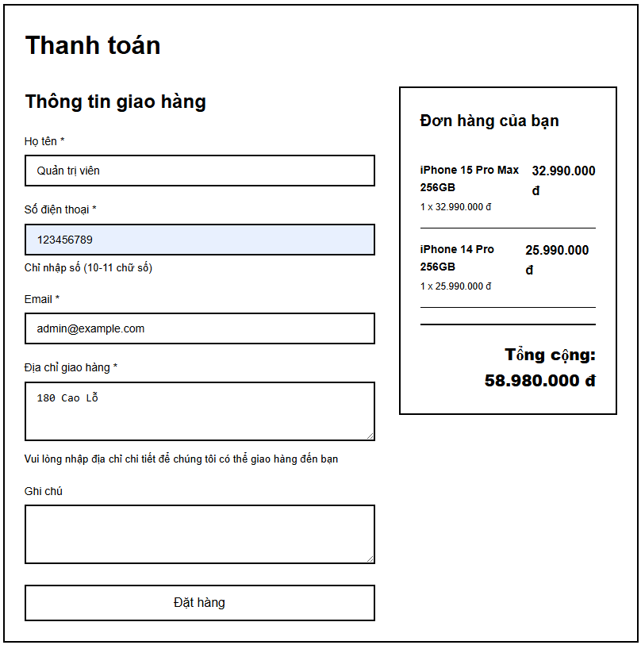
21.2 Ý nghĩa
- Giao diện Thanh toán là bước cuối cùng trong quy trình mua hàng, cho phép người dùng cung cấp thông tin vận nhận và xác nhận đơn hàng.
- Thông qua giao diện này, hệ thống thu thập các thông tin cần thiết để giao hàng bao gồm: Họ tên người nhận, số điện thoại liên lạc, địa chỉ email và địa chỉ giao hàng chi tiết.
- Đồng thời, màn hình này hiển thị tóm tắt danh sách sản phẩm cùng tổng chi phí cuối cùng để người dùng kiểm tra lại trước khi chính thức đặt hàng.
21.3 Ràng buộc toàn vẹn
- Ràng buộc toàn vẹn thực thể:
+ Trường bắt buộc: Các trường Họ tên, Số điện thoại, Email và Địa chỉ giao hàng tuyệt đối không được để trống (có đánh dấu sao đỏ).
+ Liên kết dữ liệu: Thông tin tại phần "Đơn hàng của bạn" phải trùng khớp hoàn toàn với các sản phẩm và giá trị hiện có trong giỏ hàng trước đó.
- Ràng buộc toàn vẹn miền giá trị:
+ Số điện thoại: Chỉ chấp nhận chuỗi chữ số có độ dài từ 10 đến 11 ký tự.
+ Email: Phải tuân thủ định dạng email hợp lệ (ví dụ: admin@example.com).
+ Tổng cộng: Phải hiển thị đúng định dạng tiền tệ (VNĐ) và là kết quả tổng của tất cả thành tiền sản phẩm cộng lại.
- Ràng buộc toàn vẹn nghiệp vụ:
+ Tự động điền: Nếu người dùng đã đăng nhập, hệ thống nên tự động điền các thông tin họ tên, email và số điện thoại từ hồ sơ cá nhân để tiết kiệm thời gian.
+ Ghi chú: Cho phép người dùng nhập nội dung tùy ý (ví dụ: "giao giờ hành chính") nhưng không bắt buộc.
+ Xác thực tồn kho: Trước khi cho phép nhấn nút "Đặt hàng", hệ thống phải kiểm tra lại một lần nữa số lượng sản phẩm trong kho để đảm bảo vẫn đủ cung cấp.
- Ý nghĩa và ràng buộc của nút ĐẶT HÀNG:
+ Ý nghĩa: Gửi toàn bộ thông tin đơn hàng và thông tin khách hàng vào cơ sở dữ liệu để khởi tạo một đơn hàng mới.
Ràng buộc:
+ Chỉ được phép nhấn nếu tất cả các trường bắt buộc đã được điền thông tin hợp lệ.
+ Sau khi nhấn, hệ thống phải xử lý tạo đơn hàng, trừ số lượng tồn kho tương ứng và chuyển người dùng đến màn hình thông báo đặt hàng thành công hoặc chi tiết đơn hàng.

22. Thiết kế giao diện chức năng Quản lý danh mục (Admin)
22.1 Màn hình nhập liệu
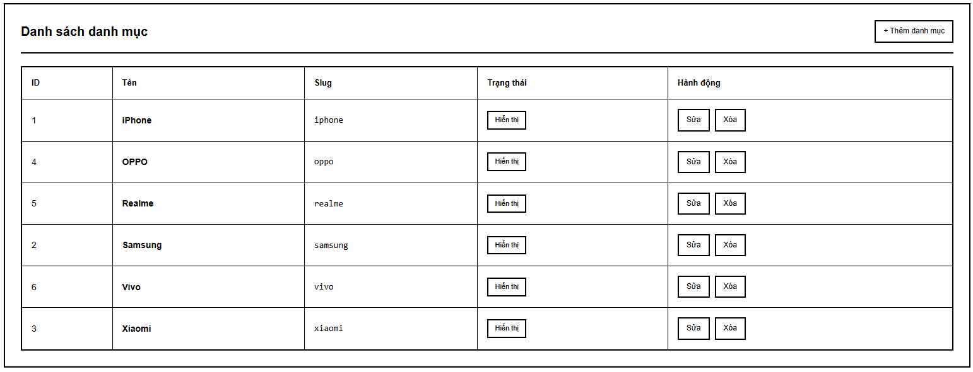
22.2 Ý nghĩa
- Giao diện Quản lý danh mục cho phép Quản trị viên thiết lập hệ thống phân loại sản phẩm theo các nhóm thương hiệu hoặc chủng loại (ví dụ: iPhone, Samsung, Xiaomi...).
- Màn hình cung cấp cái nhìn tổng quát về cấu trúc phân cấp hàng hóa trên hệ thống, giúp người dùng dễ dàng tìm kiếm và duyệt sản phẩm theo nhóm tại giao diện khách hàng.
- Thông qua giao diện này, Admin có thể kiểm soát trạng thái hiển thị của từng nhóm hàng và thực hiện các tác vụ quản trị như thêm mới, chỉnh sửa tên gọi hoặc xóa các danh mục không còn kinh doanh.
22.3 Ràng buộc toàn vẹn
- Ràng buộc toàn vẹn thực thể:
+ ID danh mục: Phải là giá trị duy nhất cho mỗi bản ghi để định danh nhóm hàng trong cơ sở dữ liệu.
+ Tên danh mục: Là thông tin bắt buộc, không được để trống khi khởi tạo hoặc cập nhật.
- Ràng buộc toàn vẹn miền giá trị:
+ Slug: Phải là chuỗi ký tự không dấu, ngăn cách bởi dấu gạch ngang (ví dụ: iphone, samsung) và phải là duy nhất để đảm bảo đường dẫn URL không bị trùng lặp.
+ Trạng thái: Chỉ nhận các giá trị định sẵn như "Hiển thị" hoặc "Ẩn".
- Ràng buộc toàn vẹn nghiệp vụ:
+ Quyền hạn: Chỉ tài khoản có vai trò Quản trị viên mới được phép truy cập và thao tác tại module này.
+ Xác nhận hành động: Khi Quản trị viên nhấn nút "Xóa", hệ thống phải hiển thị hộp thoại cảnh báo xác nhận để tránh mất dữ liệu do nhầm lẫn.
+ Ràng buộc khi xóa: Nếu danh mục đang chứa các sản phẩm hiện có, hệ thống có thể ngăn chặn việc xóa hoặc yêu cầu Admin di chuyển các sản phẩm đó sang danh mục khác trước khi thực hiện xóa.
+ Đồng bộ hóa: Mọi thay đổi về tên danh mục tại đây phải được cập nhật ngay lập tức tại tất cả các vị trí hiển thị liên quan trên website khách hàng (như menu điều hướng hoặc bộ lọc tìm kiếm).
- Ý nghĩa và ràng buộc của các nút chức năng:
Nút THÊM DANH MỤC:
+ Ý nghĩa: Điều hướng Quản trị viên đến form nhập liệu để khởi tạo một nhóm hàng mới.
Nút SỬA:
+ Ý nghĩa: Mở form chỉnh sửa thông tin cho danh mục tương ứng.
Nút XÓA:
+ Ý nghĩa: Loại bỏ danh mục khỏi hệ thống.

23. Thiết kế giao diện chức năng Thêm danh mục mới (Admin)
23.1 Màn hình nhập liệu
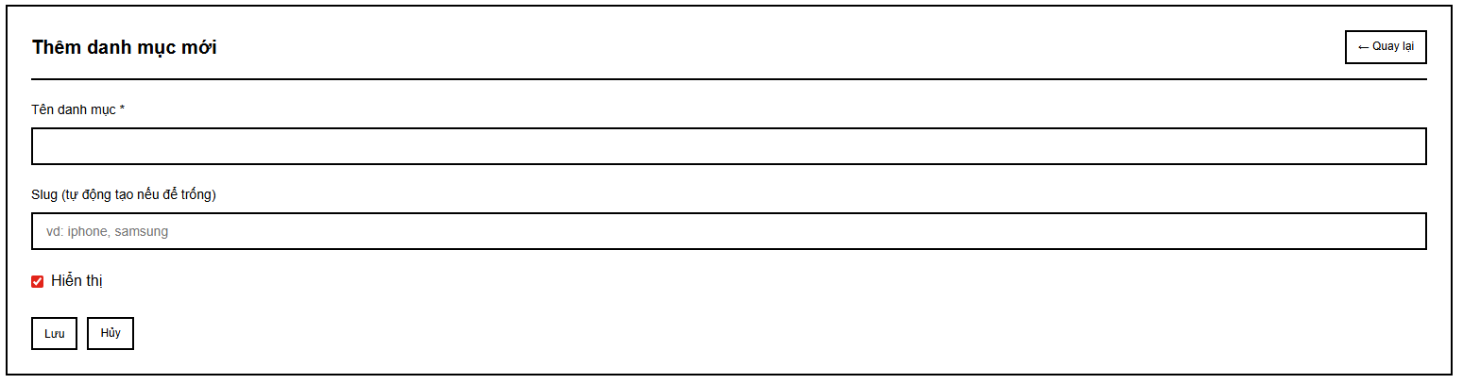
23.2 Ý nghĩa
- Giao diện Thêm danh mục mới cho phép Quản trị viên khởi tạo các nhóm phân loại hàng hóa mới (ví dụ: các dòng điện thoại, máy tính bảng) để tổ chức cấu trúc sản phẩm trên hệ thống.
- Thông qua giao diện này, hệ thống thu thập các thông tin định danh cốt lõi bao gồm tên danh mục và đường dẫn thân thiện (slug) để phục vụ việc hiển thị menu và tối ưu hóa tìm kiếm.
- Việc thiết lập trạng thái hiển thị ngay khi tạo giúp Admin chủ động trong việc công khai hoặc tạm ẩn nhóm hàng hóa đó đối với khách hàng.
23.3 Ràng buộc toàn vẹn
- Ràng buộc toàn vẹn thực thể:
+ Trường bắt buộc: Trường Tên danh mục là thông tin bắt buộc phải nhập (có đánh dấu sao đỏ).
+ Tính duy nhất: Tên danh mục và Slug không được trùng lặp với các danh mục hiện có trong cơ sở dữ liệu để tránh lỗi định danh và xung đột đường dẫn.
- Ràng buộc toàn vẹn miền giá trị:
+ Trạng thái hiển thị: Là một ô tích chọn (checkbox), giá trị mặc định có thể là "Được chọn" (Hiển thị).
Slug:
+ Nếu người dùng để trống, hệ thống sẽ tự động tạo dựa trên tên danh mục (không dấu, cách nhau bằng dấu gạch ngang).
+ Nếu nhập thủ công, phải tuân thủ định dạng chuỗi ký tự không dấu (ví dụ: dien-thoai-iphone).
- Ràng buộc toàn vẹn nghiệp vụ:
+ Quyền hạn: Chỉ tài khoản có vai trò Quản trị viên đã đăng nhập mới có quyền truy cập và thực hiện thao tác lưu dữ liệu tại form này.
+ Xác nhận lưu: Danh mục mới chỉ được ghi nhận vào hệ thống khi Quản trị viên nhấn nút Lưu và tên danh mục đã được điền hợp lệ.
- Ý nghĩa và ràng buộc của các nút chức năng:
Nút LƯU:
+ Ý nghĩa: Gửi toàn bộ dữ liệu từ form về máy chủ để khởi tạo danh mục mới trong CSDL.
+ Ràng buộc: Nếu trường Tên danh mục bị trống, hệ thống phải giữ nguyên form và hiển thị thông báo yêu cầu nhập liệu.
Nút HỦY:
+ Ý nghĩa: Hủy bỏ thao tác hiện tại và không lưu lại bất kỳ dữ liệu nào vừa nhập.
+ Ràng buộc: Khi nhấn, hệ thống phải điều hướng người dùng quay lại màn hình danh sách Quản lý danh mục.
Nút QUAY LẠI:
+ Ý nghĩa: Cho phép thoát nhanh khỏi giao diện thêm mới để trở về trang quản trị cấp cao hơn.

24. Thiết kế giao diện chức năng Sửa danh mục (Admin)
24.1 Màn hình nhập liệu
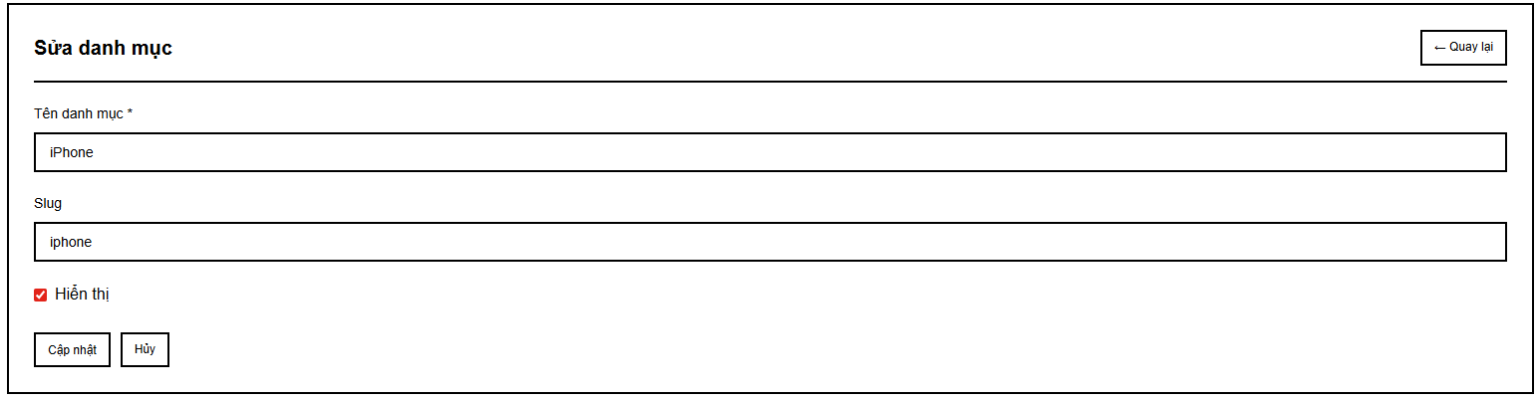
24.2 Ý nghĩa
- Giao diện Sửa danh mục cho phép Quản trị viên cập nhật lại tên gọi, đường dẫn hoặc trạng thái hiển thị của một nhóm hàng hóa hiện có trên hệ thống.
- Chức năng này giúp Admin linh hoạt trong việc điều chỉnh cách phân loại sản phẩm để tối ưu hóa trải nghiệm tìm kiếm của khách hàng trên website.
- Việc sửa đổi trạng thái giúp Quản trị viên có thể tạm ẩn hoặc cho hiển thị lại toàn bộ các sản phẩm thuộc một danh mục cụ thể một cách nhanh chóng.
24.3 Ràng buộc toàn vẹn
- Ràng buộc toàn vẹn thực thể:
+ Truy xuất dữ liệu: Khi mở giao diện, hệ thống phải tự động hiển thị đúng dữ liệu hiện tại của danh mục đó (ví dụ: Tên danh mục là "iPhone", Slug là "iphone") từ cơ sở dữ liệu.
+ Trường bắt buộc: Trường Tên danh mục là thông tin bắt buộc, không được phép xóa hết dữ liệu và để trống.
- Ràng buộc toàn vẹn miền giá trị:
+ Trạng thái hiển thị: Chỉ nhận giá trị tích chọn (Hiển thị) hoặc không tích chọn (Ẩn).
Slug:
+ Phải duy nhất trong toàn bộ hệ thống danh mục.
+ Nếu được chỉnh sửa thủ công, phải tuân thủ định dạng chuỗi ký tự không dấu và không chứa ký tự đặc biệt trừ dấu gạch ngang.
- Ràng buộc toàn vẹn nghiệp vụ:
+ Quyền hạn: Chỉ những tài khoản có vai trò Quản trị viên mới được phép thực hiện thay đổi và nhấn nút cập nhật dữ liệu.
+ Tính đồng bộ: Mọi thay đổi về tên danh mục tại đây phải được cập nhật ngay lập tức cho tất cả các sản phẩm đang thuộc danh mục đó và hiển thị đúng trên thanh menu của người dùng.
- Ý nghĩa và ràng buộc của các nút chức năng:
Nút CẬP NHẬT:
+ Ý nghĩa: Thực hiện ghi đè các thông tin mới vào cơ sở dữ liệu cho danh mục tương ứng.
+ Ràng buộc: Chỉ thực thi lệnh lưu khi tên danh mục hợp lệ. Sau khi thành công, hệ thống phải trả về thông báo xác nhận cập nhật hoàn tất.
Nút HỦY:
+ Ý nghĩa: Thoát khỏi chế độ chỉnh sửa mà không lưu lại bất kỳ thay đổi nào vừa thực hiện trên form.
+ Ràng buộc: Khi nhấn, hệ thống phải điều hướng Admin quay lại màn hình danh sách Quản lý danh mục.
Nút QUAY LẠI:
+ Ý nghĩa: Cho phép thoát nhanh khỏi form chỉnh sửa để trở về trang quản trị danh mục.

25. Thiết kế giao diện cho chức năng Quản lý thương hiệu (Admin)
25.1 Màn hình nhập liệu
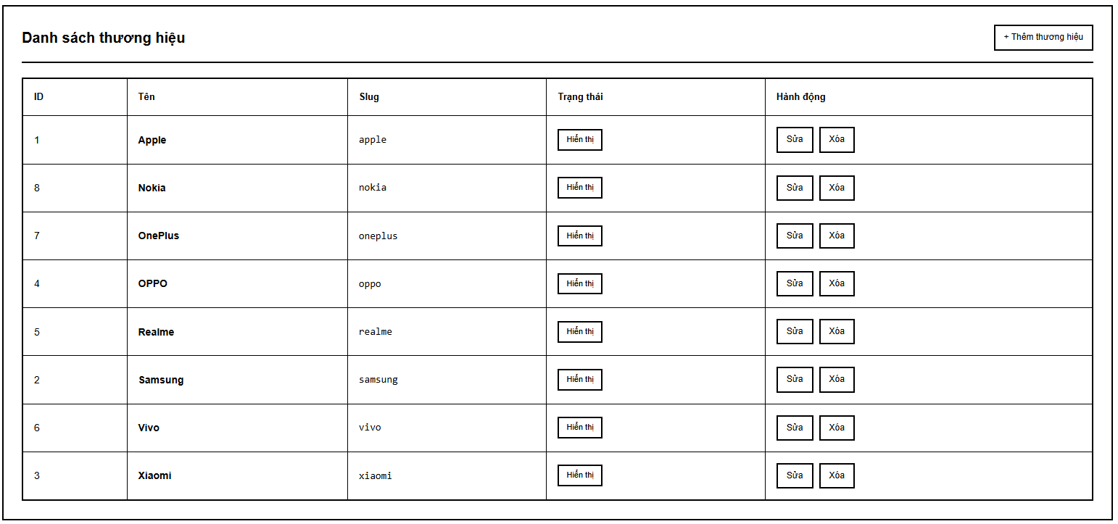
25.2 Ý nghĩa
- Giao diện Quản lý thương hiệu cho phép Quản trị viên thiết lập và điều hành danh sách các hãng sản xuất (ví dụ: Apple, Samsung, Nokia...) có sản phẩm đang kinh doanh trên hệ thống.
- Màn hình giúp chuẩn hóa dữ liệu thương hiệu, hỗ trợ khách hàng lọc sản phẩm theo hãng một cách nhanh chóng tại giao diện cửa hàng.
- Thông qua giao diện này, Admin có thể theo dõi trạng thái hoạt động của từng thương hiệu và thực hiện các thao tác quản trị như: thêm thương hiệu mới, chỉnh sửa thông tin hoặc xóa bỏ các hãng không còn liên kết.
25.3 Ràng buộc toàn vẹn
- Ràng buộc toàn vẹn thực thể:
+ ID thương hiệu: Là mã định danh duy nhất và tự động tăng cho mỗi bản ghi thương hiệu trong cơ sở dữ liệu.
+ Tên thương hiệu: Là thông tin bắt buộc phải có, không được phép để trống.
- Ràng buộc toàn vẹn miền giá trị:
+ Trạng thái: Chỉ nhận hai giá trị hiển thị là “Hiển thị” hoặc “Ẩn”.
Slug:
+ Phải là chuỗi ký tự không dấu, viết thường và các từ cách nhau bởi dấu gạch ngang (ví dụ: apple, oneplus).
+ Giá trị Slug phải là duy nhất trên toàn hệ thống để tránh lỗi điều hướng URL.
- Ràng buộc toàn vẹn nghiệp vụ:
+ Quyền hạn: Chỉ những tài khoản có vai trò Quản trị viên mới có quyền truy cập và thực hiện thay đổi dữ liệu tại module này.
+ Xác nhận hành động: Khi nhấn nút "Xóa", hệ thống bắt buộc phải hiển thị hộp thoại xác nhận để đảm bảo Quản trị viên không xóa nhầm dữ liệu.
+ Ràng buộc liên kết: Nếu một thương hiệu đang có sản phẩm liên kết trong kho hàng, hệ thống nên ngăn chặn việc xóa thương hiệu đó để tránh lỗi mồ côi dữ liệu (orphaned data).
+ Đồng bộ hóa: Khi Tên hoặc Slug thương hiệu bị thay đổi, hệ thống phải tự động cập nhật thông tin tương ứng trong các bộ lọc tìm kiếm tại trang chủ của khách hàng.
- Ý nghĩa và ràng buộc của các nút chức năng:
Nút THÊM THƯƠNG HIỆU:
+ Ý nghĩa: Điều hướng Admin đến form nhập liệu để tạo mới một hãng sản xuất.
Nút SỬA:
+ Ý nghĩa: Cho phép chỉnh sửa thông tin (Tên, Slug, Trạng thái) của thương hiệu tương ứng trên dòng đó.
Nút XÓA:
+ Ý nghĩa: Gỡ bỏ thương hiệu khỏi danh sách quản lý của hệ thống.

26. Thiết kế giao diện chức năng Thêm thương hiệu mới (Admin)
26.1 Màn hình nhập liệu
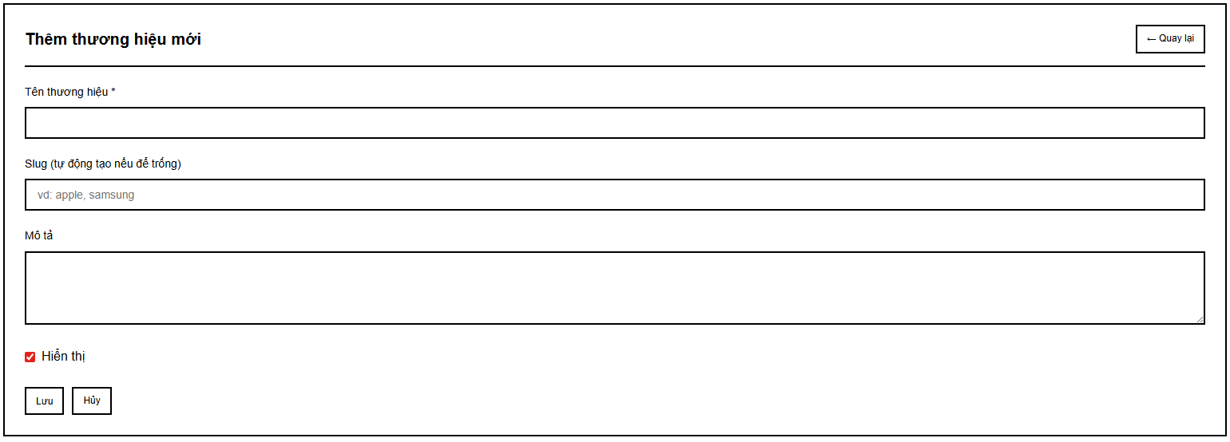
26.2 Ý nghĩa
- Giao diện Thêm thương hiệu mới cho phép Quản trị viên khởi tạo các hãng sản xuất mới vào hệ thống, phục vụ việc phân loại và lọc sản phẩm cho khách hàng.
- Thông qua giao diện này, hệ thống thu thập các thông tin định danh của thương hiệu như Tên, Slug và nội dung mô tả chi tiết về hãng.
- Việc bổ sung thương hiệu mới giúp làm phong phú danh mục sản phẩm và tăng tính chuyên nghiệp cho cửa hàng trực tuyến.
26.3 Ràng buộc toàn vẹn
- Ràng buộc toàn vẹn thực thể:
+ Trường bắt buộc: Trường Tên thương hiệu là thông tin bắt buộc phải nhập (có đánh dấu sao đỏ).
+ Tính duy nhất: Tên thương hiệu và Slug không được trùng lặp với các thương hiệu đã tồn tại trong cơ sở dữ liệu để đảm bảo tính định danh.
- Ràng buộc toàn vẹn miền giá trị:
+ Trạng thái hiển thị: Sử dụng ô tích chọn (checkbox) để xác định thương hiệu có được kích hoạt hiển thị ngay trên website hay không.
+ Mô tả: Cho phép nhập văn bản chi tiết về thương hiệu, không giới hạn độ dài nhưng nên tóm gọn trong phạm vi hiển thị của hệ thống.
Slug:
+ Nếu để trống, hệ thống sẽ tự động tạo dựa trên tên thương hiệu (không dấu, cách nhau bằng dấu gạch ngang).
+ Nếu nhập thủ công, phải tuân thủ định dạng chuỗi ký tự không dấu (ví dụ: apple, samsung).
- Ràng buộc toàn vẹn nghiệp vụ:
+ Quyền hạn: Chỉ tài khoản có vai trò Quản trị viên mới được phép truy cập và lưu trữ dữ liệu tại giao diện này.
+ Xác nhận lưu: Thương hiệu chỉ được thêm vào cơ sở dữ liệu khi nhấn nút Lưu và tên thương hiệu đã được điền hợp lệ.
- Ý nghĩa và ràng buộc của các nút chức năng:
Nút LƯU:
+ Ý nghĩa: Ghi nhận toàn bộ thông tin đã nhập vào hệ thống để tạo mới một thương hiệu.
+ Ràng buộc: Nếu trường Tên thương hiệu bị trống, hệ thống phải ngăn chặn việc gửi dữ liệu và hiển thị cảnh báo lỗi.
Nút HỦY:
+ Ý nghĩa: Hủy bỏ thao tác thêm mới và không lưu lại bất kỳ thay đổi nào.
+ Ràng buộc: Khi nhấn, hệ thống phải điều hướng Quản trị viên quay lại màn hình danh sách Quản lý thương hiệu.
Nút QUAY LẠI:
+ Ý nghĩa: Thoát nhanh khỏi form nhập liệu để trở về trang quản trị trước đó.

27. Thiết kế giao diện chức năng Sửa thương hiệu (Admin)
27.1 Màn hình nhập liệu
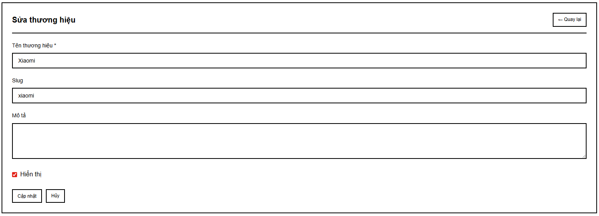
27.2 Ý nghĩa
- Giao diện Sửa thương hiệu cho phép Quản trị viên cập nhật lại thông tin định danh, đường dẫn thân thiện hoặc mô tả của một hãng sản xuất hiện có trên hệ thống.
- Chức năng này giúp Admin linh hoạt trong việc thay đổi thông tin thương hiệu để phù hợp với các cập nhật mới từ hãng hoặc tối ưu hóa dữ liệu hiển thị cho khách hàng.
- Việc điều chỉnh trạng thái hiển thị tại đây cho phép Quản trị viên tạm thời ẩn một thương hiệu khỏi website mà không cần phải xóa hoàn toàn dữ liệu.
27.3 Ràng buộc toàn vẹn
- Ràng buộc toàn vẹn thực thể:
+ Truy xuất dữ liệu: Khi truy cập, hệ thống phải tự động đổ dữ liệu hiện tại của thương hiệu từ cơ sở dữ liệu vào các trường tương ứng (ví dụ: Tên là "Xiaomi", Slug là "xiaomi").
+ Trường bắt buộc: Trường Tên thương hiệu là thông tin bắt buộc, không được phép xóa trống khi thực hiện cập nhật.
- Ràng buộc toàn vẹn miền giá trị:
+ Trạng thái hiển thị: Chỉ nhận giá trị tích chọn (Hiển thị) hoặc không tích chọn (Ẩn) thông qua checkbox.
Slug:
+ Phải duy nhất trên toàn hệ thống thương hiệu.
+ Nếu được chỉnh sửa, phải tuân thủ định dạng chuỗi ký tự không dấu, viết thường và ngăn cách bởi dấu gạch ngang.
- Ràng buộc toàn vẹn nghiệp vụ:
+ Quyền hạn: Chỉ những tài khoản có vai trò Quản trị viên mới được thực hiện thay đổi và nhấn nút cập nhật tại giao diện này.
+ Đồng bộ dữ liệu: Mọi thay đổi về tên thương hiệu phải được phản ánh chính xác trong thông tin chi tiết của tất cả các sản phẩm đang liên kết với thương hiệu đó.
- Ý nghĩa và ràng buộc của các nút chức năng:
Nút CẬP NHẬT:
+ Ý nghĩa: Ghi đè toàn bộ thông tin mới vừa chỉnh sửa vào cơ sở dữ liệu.
+ Ràng buộc: Nút chỉ thực thi lệnh lưu khi trường Tên thương hiệu đã có dữ liệu hợp lệ. Sau khi thành công, hệ thống nên hiển thị thông báo xác nhận cập nhật hoàn tất.
Nút HỦY:
+ Ý nghĩa: Thoát khỏi chế độ chỉnh sửa và không lưu lại bất kỳ thay đổi nào vừa nhập trên form.
+ Ràng buộc: Khi nhấn, hệ thống phải điều hướng Quản trị viên quay lại màn hình danh sách Quản lý thương hiệu.
Nút QUAY LẠI:
+ Ý nghĩa: Cho phép thoát nhanh khỏi form chỉnh sửa để trở về giao diện quản trị trước đó.

28. Thiết kế giao diện chức năng In hóa đơn (Admin)
28.1 Màn hình nhập liệu
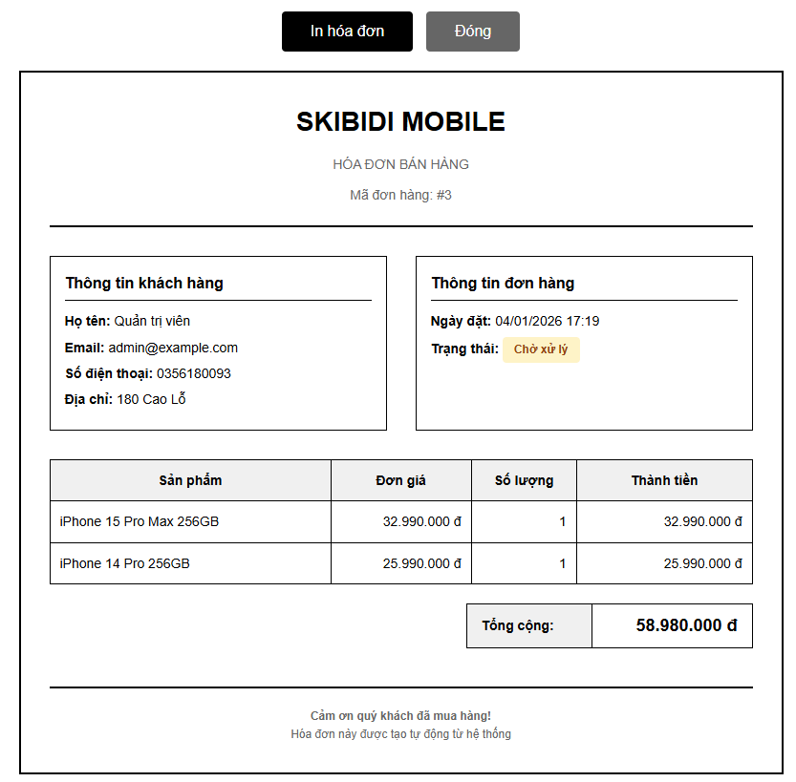
28.2 Ý nghĩa
- Giao diện In hóa đơn cung cấp một bản xem trước chính thức của hóa đơn bán hàng, được thiết kế tối ưu để in ra giấy hoặc xuất bản cứng phục vụ việc đóng gói hàng hóa.
- Màn hình tổng hợp toàn bộ thông tin cốt lõi của giao dịch bao gồm: tên cửa hàng, mã đơn hàng, thông tin chi tiết của khách hàng, trạng thái đơn hàng và bảng kê các sản phẩm đã mua.
- Hỗ trợ Quản trị viên trong việc cung cấp chứng từ thanh toán minh bạch cho khách hàng và lưu trữ hồ sơ bán hàng vật lý cho đơn vị kinh doanh.
28.3 Ràng buộc toàn vẹn
- Ràng buộc toàn vẹn thực thể:
+ Mã đơn hàng: Phải hiển thị chính xác mã định danh duy nhất của đơn hàng được chọn.
+ Thông tin cửa hàng: Tên cửa hàng và tiêu đề "HÓA ĐƠN BÁN HÀNG" phải được đặt ở vị trí trung tâm, rõ ràng.
+ Dữ liệu thời gian: Phải hiển thị hai mốc thời gian riêng biệt: Ngày đặt hàng thực tế và Ngày in hóa đơn hiện tại.
- Ràng buộc toàn vẹn miền giá trị:
+ Thông tin liên lạc: Các trường Họ tên, Email, Số điện thoại và Địa chỉ giao hàng phải được lấy trực tiếp từ dữ liệu đơn hàng đã lưu trong hệ thống.
+ Bảng sản phẩm: Phải liệt kê đủ tên sản phẩm, đơn giá, số lượng và thành tiền của từng mục.
+ Định dạng tiền tệ: Tất cả các giá trị số (Đơn giá, Thành tiền, Tổng cộng) phải được định dạng theo đơn vị tiền tệ VNĐ (ví dụ: 58.980.000 đ).
- Ràng buộc toàn vẹn nghiệp vụ:
+ Trạng thái đơn hàng: Phải hiển thị trạng thái hiện tại của đơn hàng tại thời điểm in (ví dụ: Chờ xử lý).
+ Tính toán chính xác: Giá trị "Tổng cộng" phải bằng tổng các giá trị trong cột "Thành tiền" để đảm bảo tính chính xác về mặt tài chính trên chứng từ.
+ Quyền truy cập: Chỉ Quản trị viên mới có quyền truy cập vào chức năng xem và in hóa đơn này từ trang quản lý chi tiết đơn hàng.
+ Chân trang: Phải bao gồm lời cảm ơn khách hàng và thông báo hóa đơn được tạo tự động để tăng tính chuyên nghiệp.
- Ý nghĩa và ràng buộc của các nút chức năng:
Nút IN HÓA ĐƠN:
+ Ý nghĩa: Kích hoạt lệnh in của trình duyệt để gửi nội dung hóa đơn tới máy in kết nối với máy tính.
Nút ĐÓNG:
+ Ý nghĩa: Thoát khỏi màn hình xem trước hóa đơn và quay trở lại giao diện quản trị đơn hàng.

29. Thiết kế giao diện chức năng Quản lý nhân viên (Admin)
29.1 Màn hình nhập liệu
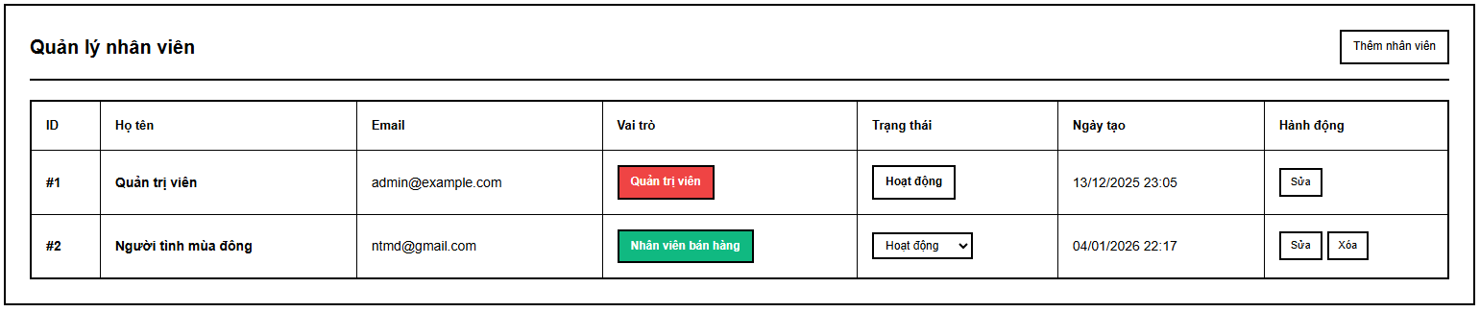
29.2 Ý nghĩa
- Giao diện Quản lý nhân viên cho phép Quản trị viên cấp cao theo dõi và điều hành danh sách đội ngũ nhân sự tham gia vận hành hệ thống.
- Màn hình cung cấp cái nhìn tổng quát về thông tin nhân viên bao gồm: Họ tên, Email liên lạc, Vai trò phân quyền (Quản trị viên hoặc Nhân viên bán hàng) và Trạng thái hoạt động hiện tại.
- Giúp Admin dễ dàng kiểm soát quyền truy cập, theo dõi ngày khởi tạo tài khoản và thực hiện các thao tác quản trị như thêm mới, chỉnh sửa thông tin hoặc xóa tài khoản nhân viên khi cần thiết.
29.3 Ràng buộc toàn vẹn
- Ràng buộc toàn vẹn thực thể:
+ ID nhân viên: Phải là mã định danh duy nhất (ví dụ: #1, #2) được hệ thống tự động sinh ra để phân biệt từng nhân sự.
+ Email: Phải là duy nhất trên toàn hệ thống, không được phép có hai nhân viên sử dụng chung một địa chỉ email để đăng nhập.
+ Trường bắt buộc: Các thông tin như Họ tên, Email và Vai trò là bắt buộc phải có khi khởi tạo tài khoản nhân viên.
- Ràng buộc toàn vẹn miền giá trị:
+ Vai trò: Chỉ nhận các giá trị định sẵn trong hệ thống như "Quản trị viên" (màu đỏ) hoặc "Nhân viên bán hàng" (màu xanh) để đảm bảo phân quyền chính xác.
+ Trạng thái: Chỉ bao gồm các trạng thái hoạt động như "Hoạt động" hoặc "Bị khóa" (Dropdown chọn lọc).
+ Ngày tạo: Phải hiển thị theo định dạng thời gian thực (Ngày/Tháng/Năm Giờ:Phút) khi tài khoản được đăng ký thành công.
- Ràng buộc toàn vẹn nghiệp vụ:
+ Quyền hạn tối cao: Hệ thống có thể thiết lập ràng buộc không cho phép xóa tài khoản của Quản trị viên chính (tài khoản ID #1) để tránh việc mất quyền quản lý toàn cục.
+ Bảo mật: Chỉ những tài khoản có vai trò "Quản trị viên" mới có quyền truy cập vào module quản lý nhân sự này.
+ Xác nhận xóa: Khi nhấn nút "Xóa", hệ thống phải yêu cầu xác nhận lại để tránh việc gỡ bỏ nhầm tài khoản của nhân viên đang làm việc.
+ Hiệu lực trạng thái: Khi trạng thái của một nhân viên bị chuyển sang "Bị khóa", tài khoản đó phải bị ngắt phiên đăng nhập ngay lập tức và không thể truy cập lại vào trang quản trị.
- Ý nghĩa và ràng buộc của các nút chức năng:
Nút THÊM NHÂN VIÊN:
+ Ý nghĩa: Điều hướng đến form nhập liệu để đăng ký tài khoản cho nhân sự mới.
Nút SỬA:
+ Ý nghĩa: Mở giao diện thay đổi thông tin cá nhân, thay đổi vai trò hoặc đặt lại mật khẩu cho nhân viên tương ứng.
Nút XÓA:
+ Ý nghĩa: Gỡ bỏ hoàn toàn quyền truy cập và thông tin của nhân viên khỏi danh sách quản lý.

30. Thiết kế giao diện chức năng Thêm nhân viên (Admin)
30.1 Màn hình nhập liệu
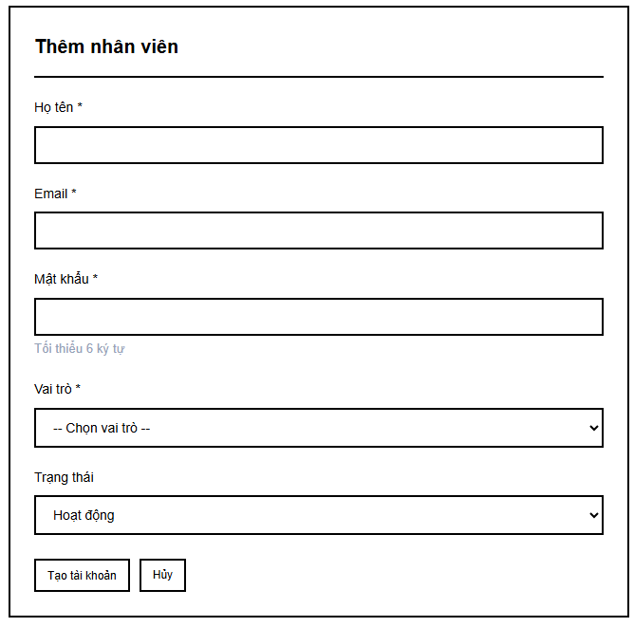
30.2 Ý nghĩa
- Giao diện Thêm nhân viên cho phép Quản trị viên cấp cao khởi tạo tài khoản truy cập hệ thống cho nhân sự mới.
- Thông qua giao diện này, Admin có thể trực tiếp thiết lập thông tin định danh (Họ tên, Email), mật khẩu ban đầu và phân định vai trò cụ thể cho nhân viên ngay từ khi bắt đầu làm việc.
- Đảm bảo việc mở rộng đội ngũ vận hành hệ thống được thực hiện một cách có kiểm soát và bảo mật.
30.3 Ràng buộc toàn vẹn
- Ràng buộc toàn vẹn thực thể:
+ Trường bắt buộc: Các trường Họ tên, Email, Mật khẩu và Vai trò tuyệt đối không được để trống (có đánh dấu sao đỏ).
+ Tính duy nhất: Email nhập vào phải chưa tồn tại trong cơ sở dữ liệu để tránh xung đột tài khoản đăng nhập.
- Ràng buộc toàn vẹn miền giá trị:
+ Email: Phải tuân thủ đúng định dạng email tiêu chuẩn (ví dụ: nhanvien@example.com).
+ Mật khẩu: Phải có độ dài tối thiểu là 6 ký tự để đảm bảo an toàn cơ bản cho tài khoản.
+ Vai trò: Quản trị viên phải chọn một trong các vai trò có sẵn từ danh sách thả xuống (Dropdown) như "Quản trị viên" hoặc "Nhân viên bán hàng".
+ Trạng thái: Mặc định khi tạo mới thường là "Hoạt động", nhưng Admin có thể tùy chỉnh thông qua danh sách thả xuống.
- Ràng buộc toàn vẹn nghiệp vụ:
+ Quyền hạn: Chỉ những tài khoản có vai trò "Quản trị viên" mới có quyền truy cập và thực hiện thao tác tại giao diện này.
+ Mật khẩu mặc định: Hệ thống nên yêu cầu Admin thiết lập mật khẩu đủ mạnh và nhân viên có thể thay đổi lại sau khi đăng nhập lần đầu thông qua chức năng sửa hồ sơ cá nhân.
+ Xác nhận lưu: Tài khoản nhân viên chỉ được khởi tạo thành công khi nhấn nút Tạo tài khoản và tất cả các thông tin nhập liệu đều vượt qua bước kiểm tra tính hợp lệ của hệ thống.
- Ý nghĩa và ràng buộc của các nút chức năng:
Nút TẠO TÀI KHOẢN:
+ Ý nghĩa: Gửi toàn bộ dữ liệu từ form về máy chủ để kiểm tra và ghi nhận nhân viên mới vào CSDL.
+ Ràng buộc: Nếu có lỗi (ví dụ: email đã tồn tại hoặc mật khẩu quá ngắn), hệ thống phải giữ nguyên form và hiển thị cảnh báo lỗi cụ thể.
Nút HỦY:
+ Ý nghĩa: Hủy bỏ phiên làm việc hiện tại, xóa sạch các thông tin vừa nhập trên form.
+ Ràng buộc: Khi nhấn, hệ thống phải điều hướng Quản trị viên quay lại màn hình danh sách Quản lý nhân viên mà không thực hiện lưu trữ.

31. Thiết kế giao diện chức năng Sửa thông tin nhân viên (Admin)
31.1 Màn hình nhập liệu
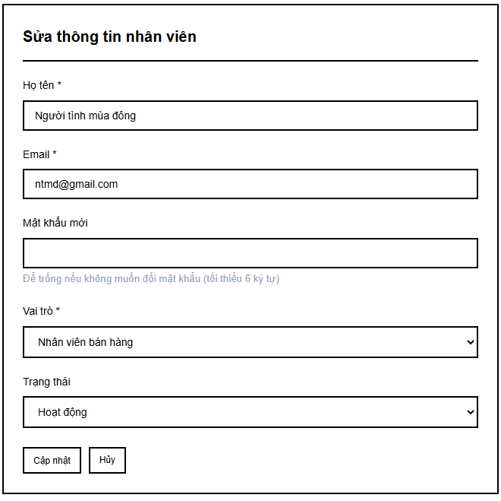
31.2 Ý nghĩa
- Giao diện Sửa thông tin nhân viên cho phép Quản trị viên cập nhật các thông tin cá nhân, thay đổi vai trò phân quyền hoặc điều chỉnh trạng thái hoạt động của nhân sự trong hệ thống.
- Chức năng này hỗ trợ việc quản lý tài khoản linh hoạt, cho phép Admin đặt lại mật khẩu mới cho nhân viên trong trường hợp cần thiết hoặc khóa tài khoản khi nhân sự đó không còn làm việc.
- Đảm bảo thông tin nhân sự luôn được cập nhật chính xác, hỗ trợ việc phân quyền đúng người, đúng trách nhiệm tại trang quản trị.
31.3 Ràng buộc toàn vẹn
- Ràng buộc toàn vẹn thực thể:
+ Truy xuất dữ liệu: Khi mở form, hệ thống phải tự động hiển thị chính xác thông tin hiện tại của nhân viên (Họ tên, Email, Vai trò, Trạng thái) từ cơ sở dữ liệu.
+ Trường bắt buộc: Các trường Họ tên, Email và Vai trò tuyệt đối không được để trống khi thực hiện cập nhật.
- Ràng buộc toàn vẹn miền giá trị:
+ Email: Phải là duy nhất và tuân thủ định dạng email chuẩn. Nếu thay đổi email, hệ thống phải kiểm tra xem email mới đã được tài khoản khác sử dụng chưa.
+ Vai trò: Chỉ được phép chọn các giá trị có sẵn như "Quản trị viên" hoặc "Nhân viên bán hàng" từ danh sách thả xuống.
+ Trạng thái: Cho phép chuyển đổi giữa các trạng thái như "Hoạt động" hoặc "Bị khóa".
Mật khẩu mới:
+ Có thể để trống nếu không có nhu cầu thay đổi mật khẩu.
+ Nếu nhập, mật khẩu phải đạt độ dài tối thiểu là 6 ký tự.
- Ràng buộc toàn vẹn nghiệp vụ:
+ Quyền hạn: Chỉ tài khoản có vai trò "Quản trị viên" mới có quyền truy cập và thực hiện thao tác sửa thông tin nhân viên.
+ Bảo vệ tài khoản gốc: Hệ thống nên ngăn chặn việc sửa đổi hoặc khóa tài khoản Quản trị viên chính (thường là ID #1) để đảm bảo luôn có quyền quản trị tối cao.
+ Xác nhận lưu: Thay đổi chỉ có hiệu lực sau khi nhấn nút Cập nhật và dữ liệu vượt qua bước kiểm tra hợp lệ.
- Ý nghĩa và ràng buộc của các nút chức năng:
Nút CẬP NHẬT:
+ Ý nghĩa: Ghi đè thông tin mới vào cơ sở dữ liệu cho nhân viên tương ứng.
+ Ràng buộc: Nếu có lỗi định dạng dữ liệu, hệ thống phải giữ nguyên form và hiển thị thông báo lỗi chi tiết.
Nút HỦY:
+ Ý nghĩa: Bỏ qua các thay đổi vừa nhập và quay trở lại màn hình danh sách Quản lý nhân viên.

